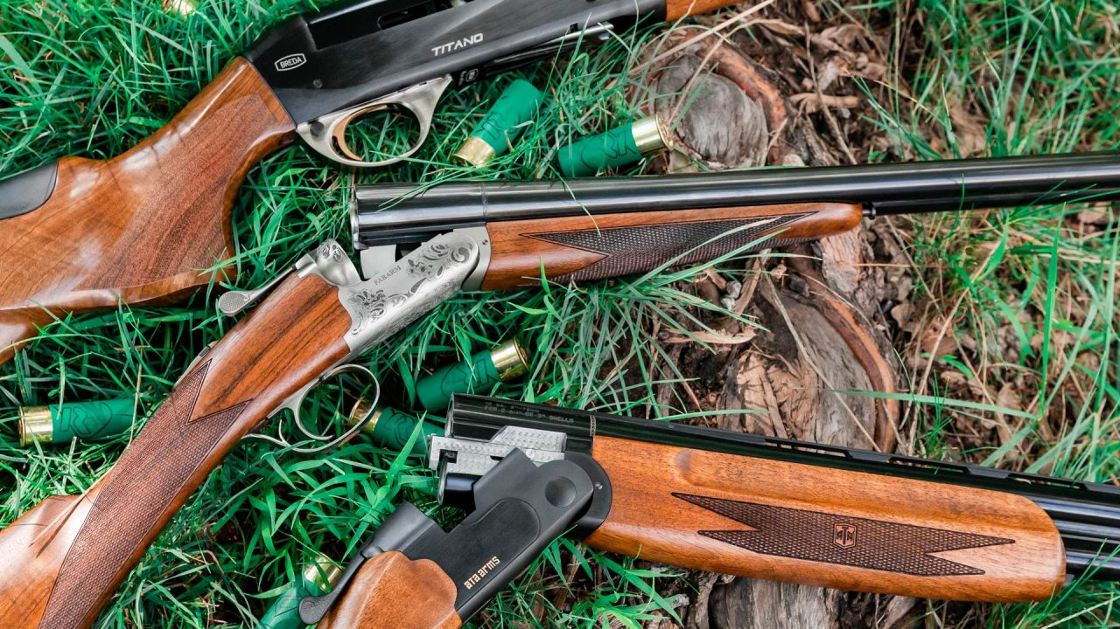

***Зброя***

***Навчально-методичний посібник матеріально тактичних частин***

**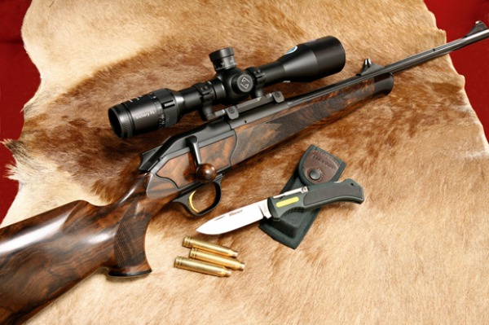**

**м. Хмельницький 2025**

**Зміст**

**Розділ І. КЛАСИФІКАЦІЯ, БОЙОВІ МОЖЛИВОСТІ ТА ПЕРСПЕКТИВИ РОЗВИТКУ СТРІЛЕЦЬКОЇ ЗБРОЇ**

1.1. Класифікація стрілецької зброї

1.2. Перспективи розвитку стрілецької зброї в Украіні

**Розділ ІІ. ПАТРОН, ЙОГО ТИПИ ТА РІЗНОВИДИ**

2.1. Типи та різновиди патронів

2.2. Пістолетні патрони

2.3. Патрони до автомата Калашникова

2.4. Гвинтівочні патрони

**Розділ ІII. ОСНОВИ СТРІЛЬБ З ВОГНЕПАЛЬНОЇ ЗБРОЇ**

3.1. Відомості з внутрішньої балістики

3.1.1. Постріл та його періоди

3.1.2. Дія порохових газів на ствол та його збереження

3.1.3. початкова швидкість кулі

3.1.4. Віддача зброї та кут вильоту

3.2. Відомості із зовнішньої балістики

3.2.1. Політ кулі у повітрі. Дія на кулю сили опору повітря та сили тяжіння. Форма траєкторії польоту кулі та її значення.

3.2.2. Елементи траєкторії

3.2.3. Купчастість і влучність стрільби, фактори, які на них впливають

3.3. Елементи техніки виконання влучного пострілу

**Розділ ІV. ВИДИ МИСЛИВСЬКОЇ ГЛАДКОСТВОЛЬНОЇ ЗБРОЇ**

4.1. Мисливська гладкоствольна зброя

4.1.1. Чок та його призначення

4.2*.* Правила зберігання і транспортування зброї

4.3 Чищення зброї

**Розділ V. ГАЗОВА ЗБРОЯ**

5.1. Основні характеристики та види

5.2. Правовий статус в Україні

**Розділ VІ. ТРАВМАТИЧНА ЗБРОЯ**

6.1. Правовий статус та дозвіл

6.2. Види травматичної зброї

6.3. Правила зберігання та використання

**Розділ VІІ. ПНЕВМАТИЧНА ЗБРОЯ**

**Розділ VІІІ. ПОЛЮВАННЯ В УКРАЇНІ**

8.1. Правила полювання в Україні

8.2. Дотримання мір безпеки під час полювання

**Розділ IХ. МЕТОДИЧНІ РЕКОМЕНДАЦІЇ ДО ПРОВЕДЕННЯ ПРАКТИЧНИХ СТРІЛЬБ**

9.1 Загальні рекомендації

9.2. Техніка виконання стрілецьких вправ з пістолета

9.3. Призначення та принцип дії 9-мм пістолета Макарова (ПМ)

9.3.1. Затримки при стрільбі з ПМ

9.3.2. Порядок розбирання ПМ

**Розділ Х. НАДАННЯ ПЕРШОЇ ДОМЕДИЧНОЇ ДОПОМОГИ**

**10.1.Алгоритм дій (згідно з протоколами тактичної медицини MARCH)**

10.2. Травми, що супроводжуються крововтратою, види кровотеч

10.3. Ознаки масивної зовнішньої кровотечі. Порядок (алгоритм) зупинки масивної зовнішньої кровотечі

10.4. Послідовність дій при наданні домедичної допомоги постраждалим при масивній зовнішній кровотечі

**Розділ ХІ. ВІДПОВІДАЛЬНІСТЬЗА НЕДОТРИМАННЯ ПРАВИЛ НОСІННЯ, ЗБЕРІГАННЯ ТА ВИКОРИСТАННЯ СТРІЛЕЦЬКОЇ ЗБРОЇ. ЮРИДИЧНІ АСПЕКТИ.**

**РОЗДІЛ І. КЛАСИФІКАЦІЯ, БОЙОВІ МОЖЛИВОСТІ ТА ПЕРСПЕКТИВИ РОЗВИТКУ СТРІЛЕЦЬКОЇ ЗБРОЇ**

**1.1. КЛАСИФІКАЦІЯ СТРІЛЕЦЬКОЇ ЗБРОЇ**

**Стрілецька зброя** – це ствольна зброя калібром менше 20 мм, призначена для метання кулі, дробу або картечі (згідно з «ДСТУ ГОСТ 28653:2009 Зброя стрілецька. Терміни та визначення понять»). Для вивчення великого різноманіття зразків стрілецької зброї і оцінки можливостей її бойового використання проводиться класифікація, яка дає змогу звести все до визначених видів. Серед основних видів стрілецьку зброю можна поділити за такими ознаками: призначення, ступінь автоматизації, калібр, бойові можливості. Крім того, іноді ще вирізняють види стрілецької зброї за кількістю обслуги, за способом утримання під час стрільби, за конструкцією ствола, за характером джерела енергії для метання куль, за кількістю стволів та ін.

На сучасному етапі стрілецька зброя зазвичай розподіляється за такими ознаками:

* **за видом енергії**, що використовується для метання вражаючого елемента – вогнепальна (використовується енергія газів, що утворилися при горінні метального заряду), газова (використовується енергія стисненого, зрідженого чи стверділого газу), пневматична (газова стрілецька зброя, яка використовує енергію стиснених газів (повітря, СО2, азоту або газових сумішей)) або інша;
* **за призначенням** – бойова, мисливська, спортивна, навчальна;
* за калібром – малокаліберна (до 6,5 мм включно), нормального калібру (від 6,5 мм до 9,0 мм включно), крупнокаліберна (від 9,0 мм до 20,0 мм);
* **за конструкцією і джерелом енергії для перезаряджання** – неавтоматична (всі операції перезаряджання виконуються за рахунок мускульної енергії стрільця), автоматична (з повною автоматизацією перезаряджання), самозарядна (автоматична, спусковий механізм якої дозволяє вести тільки одиночну стрільбу);
* **за типом вражаючого елемента** – кульова, дробова і куле-дробова;
* **за способом обслуговування і управління стрільбою** – індивідуальна (для одного стрільця) і групова (обслуговується групою стрільців), ручна і станкова;
* **за бойовими можливостями** – револьвери і пістолети, пістолети - кулемети, рушниці, гвинтівки і карабіни, кулемети.

Найбільш повно характеризує всі види стрілецької зброї класифікація за бойовими можливостями:

**Пістолет** – це стрілецька зброя, конструктивно призначена для утримання і управління при стрільбі однією рукою. Сучасні пістолети, як правило, самозарядні. Деякі зразки можуть вести автоматичний вогонь.

**Револьвер** – пістолет з блоком патронів або стволів, що обертаються. Характеризуються високою надійністю та постійною готовністю до стрільби.

**Гвинтівка** – нарізна стрілецька зброя, конструктивно призначена для утримання і керування при стрільбі обома руками з упором приклада в плече. Із самозарядної гвинтівки стрільба здійснюється тільки одиночними пострілами. Сьогодні здебільшого застосовується автоматична стрілецька зброя, в якій передбачено ведення і автоматичного, і одиночного вогню. Порівняно з неавтоматичною (магазинною) вона має більш високу швидкострільність, забезпечує меншу втомлюваність стрільця.

**Снайперська гвинтівка** – гвинтівка, конструкція якої забезпечує підвищену влучність стрільби. При стрільбі вдень використовується оптичний приціл, вночі - нічний приціл або підсвічення прицільної марки оптичного прицілу. Для стрільби зазвичай застосовуються спеціальні снайперські патрони з покращеною балістикою.

**Карабін** – полегшена гвинтівка з укороченим стволом. Розрізняють нарізні карабіни магазинні і автоматичні.

**Автомат** – автоматичний карабін, призначений для ведення безперервної та одиночної стрільби. Автомати розроблені під проміжні патрони нормального калібру (7,62х39) і малоімпульсні малого калібру (5,45х39). У низці країн таку стрілецьку зброю називають штурмовими гвинтівками.

**Пістолет-кулемет** – автомат, у конструкції якого передбачена стрільба пістолетними патронами.

**Кулемет** – автоматична стрілецька зброя для ведення довготривалої безперервної стрільби, в конструкції якої передбачено використання опори (станка, сошки) для стрільби.

**Рушниця** – гладкоствольна чи комбінована стрілецька зброя, конструктивне призначення якої аналогічне гвинтівці. Гвинтівки, карабіни, автомати можуть виготовлятись за класичною схемою або за схемою «буллпап». У схемі «буллпап» затильник прикладу розміщується на тильній частині ствольної коробки. Рукоятка управління вогнем знаходиться попереду магазина. Це зменшує габарити зброї без укорочення ствола.

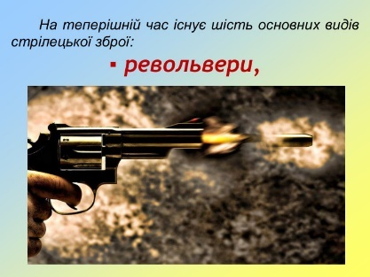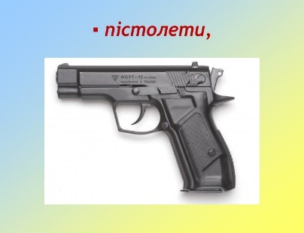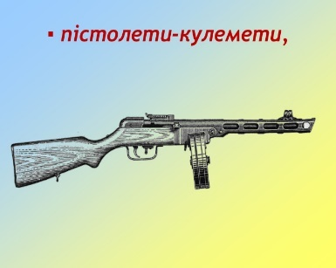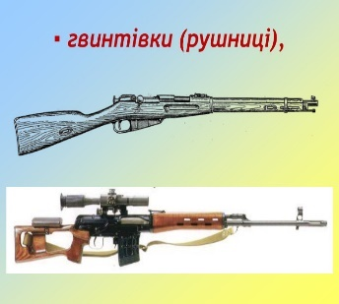

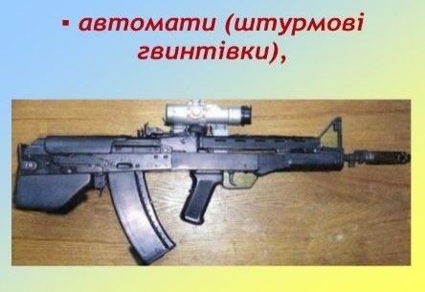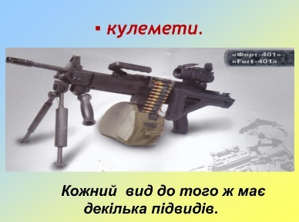

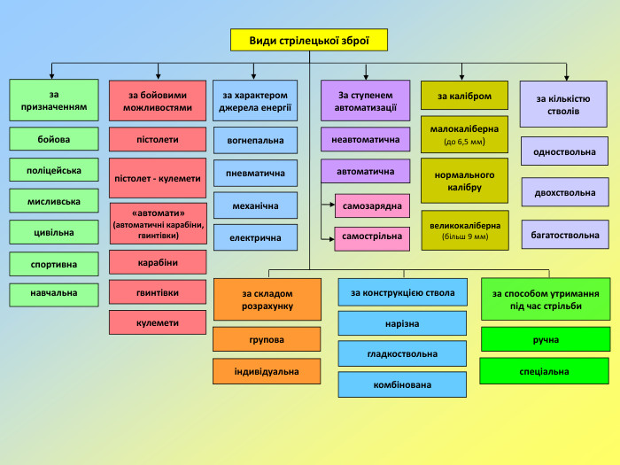

**1.2. ПЕРСПЕКТИВИ РОЗВИТКУ СТРІЛЕЦЬКОЇ ЗБРОЇ В УКРАЇНІ**

Сучасний стан геополітичних процесів в Україні зумовлює актуалізацію питань, пов’язаних з оборонним комплексом. Країна, яка успадкувала значний інтелектуальний та виробничий потенціал, стрімко відновлює свою обороноздатність та закладає нові стандарти у тенденції розвитку різних типів озброєння, зокрема і стрілецької зброї. Продукція вітчизняного військово- промислового комплексу від ракетоносіїв, літаків і танків до пістолетів формує достойну конкуренцію світовим лідерам військової промисловості. У сучасних умовах в Україні значно активізувалась модернізація існуючих та розробка і освоєння виробництва нових видів озброєння, зокрема і стрілецького. Якщо раніше зазвичай все залишалось на рівні експериментальних розробок (автомат «Сорока» з відсутнім відчуттям віддачі, пістолет-кулемет «Гоблін», пістолет-кулемет «Трансформер», який у складеному стані виглядає на «коробку» розмірами 35х10 см і приводиться в бойову готовність за одну секунду, револьвери — «Гном», «Сотник» (кал. 9 мм), «Осавул» (кал. 5,45 мм), «Пані» (кал. 5,6 мм) і мисливський гладкоствольний 16-го калібру), то сьогодні нові вітчизняні чи адаптовані зарубіжні зразки озброєння активно поступають на озброєння або проходять необхідні для цього випробовування. Впроваджується для використання у практичній діяльності, зокрема правоохоронних структур, розробка науковців Одеського державного університету внутрішніх справ – телевізійний приціл для вогнепальної зброї.

У правоохоронних структурах прийняті на озброєння пістолети сімейства «Форт», зокрема, такі як «Форт-12», «Форт-17» і «Форт-14ТП» під штатний патрон 9х18 мм ПМ, «Форт-21» під патрон 9x19 мм Luger та снайперська гвинтівка «Форт-301» під патрон 7,62х51 мм, помпові рушниці «Форт-500». Також у співпраці із зарубіжними партнерами створена серія різноманітних пістолетів і автоматичної зброї під патрони класичних світових стандартів 9x19 мм Luger та 5,56x45 мм. Нещодавно був представлений пістолет «Форт-28» під патрон 5,7х28 мм, який вирізняється оригінальністю конструкції, зручністю використання та простотою в обслуговуванні. Підприємством випускається пристрій MegaGun, який дає змогу перетворити пістолет в короткоствольну напівавтоматичну гвинтівку з покращеним утриманням, підвищеною стійкістю та можливістю встановлення набору аксесуарів, що дозволяє підвищити функціональність пістолета, збільшити дальність ураження, швидкість виходу на вогневу позицію, швидкість прицілювання і точність стрільби. Наприкінці 2009 року розпорядженням Кабінету Міністрів України було погоджено прийняття на озброєння Міністерством внутрішніх справ, Службою безпеки, Управлінням державної охорони, Адміністрацією Державної прикордонної служби та Службою зовнішньої розвідки відповідно до рекомендацій Міжвідомчої комісії зразків штурмових гвинтівок «Форт-221», «Форт-222», «Форт-223», пістолета- кулемета «Форт-224», снайперської гвинтівки «Форт-301», кулемета «Форт-401» та їх модифікацій. За останні роки цим підприємством додатково освоєно виробництво патронів для забезпечення продукції, яка ним випускається. Але все ж актуальним є будівництво нового патронного заводу, номенклатура продукції якого відповідала б стрілецькій зброї, прийнятій на озброєння в Україні.

Вітчизняні технології та досягнення у галузі розробки і виробництва стрілецької зброї привертають увагу та користуються заслуженим попитом і в Україні, і за її межами.

**Розділ ІІ. ПАТРОН, ЙОГО ТИПИ ТА РІЗНОВИДИ**

**2.1. ТИПИ ТА РІЗНОВИДИ ПАТРОНІВ**

**Патрон (набій)** – це боєприпас до стрілецької зброї, характерною особливістю якого є унітарність, тобто конструктивна єдність всіх чотирьох складових незалежно від його типу та призначення. Ці складові – капсуль-запалювач, пороховий заряд, гільза та куля. З великої кількості класифікацій патронів наведемо основні. За калібром патрони поділяються на: малокаліберні (до 6,5 мм включно), нормального калібру (6,5 мм – 9,0 мм включно), крупнокаліберні (9,0 мм – 20,0 мм).

*За типом патрони* поділяються на: бойові, мисливські, холості, газові, травматичні та інші.

*За призначенням* патрони поділяються на: бойові, сигнальні (шумові), холості, навчальні, спеціальні (будівельні).

*За видом зброї* патрони поділяються на: гвинтівочні (зокрема, великокаліберні, кулеметні), проміжні (у т.ч. малоімпульсні), пістолетні, рушничні, револьверні.

*За типом снаряда* патрони поділяються на: зі звичайною кулею, з кулею підвищеної пробивної здатності, з бронебійною кулею, з трасуючою кулею, з бронебійно-запальною кулею, з бронебійно-запальною трасуючою кулею, з експансивною кулею, з розривною кулею, з хімічним снарядом («газові»), з травматичним снарядом (гумовою, пластиковою кулею або дробом, і т.п.) інш.

*За способом займання* патрони поділяються на: центрального займання, кільцевого (бічного) займання, шпилькові, з електричним займанням.

*За конструкцією гільзи* патрони поділяються на:·з гільзою з виступаючою закраїною, з гільзою з кільцевою проточкою, з гільзою без закраїни, з суцільнометалевою гільзою, з комбінованою гільзою (метало-пластмасовою або метало-паперовою), з гільзою бутилчатої форми та ін. Сучасна стрілецька зброя виготовляється під конкретні стандартні патрони.

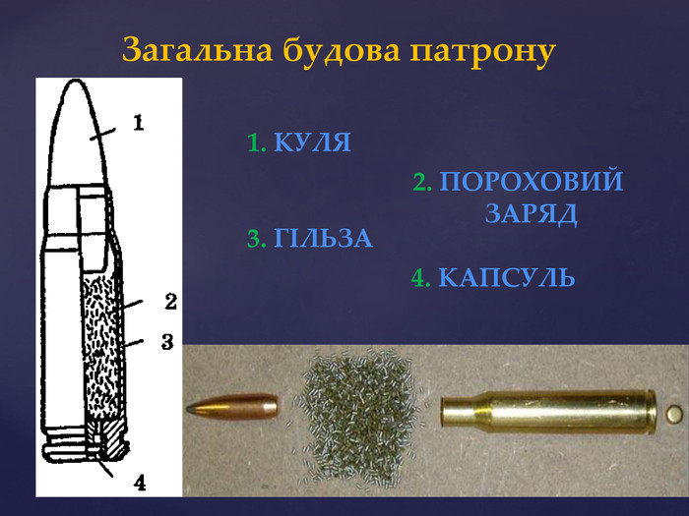

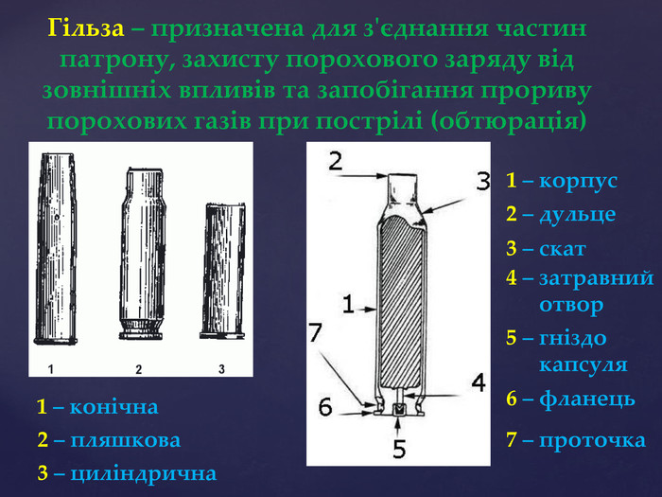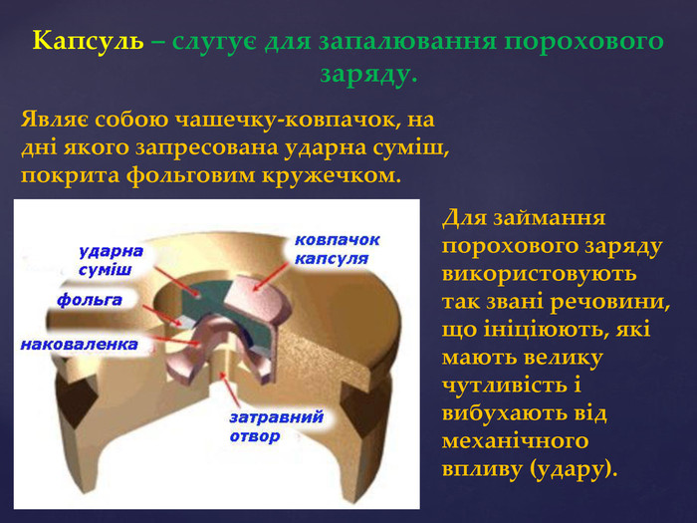

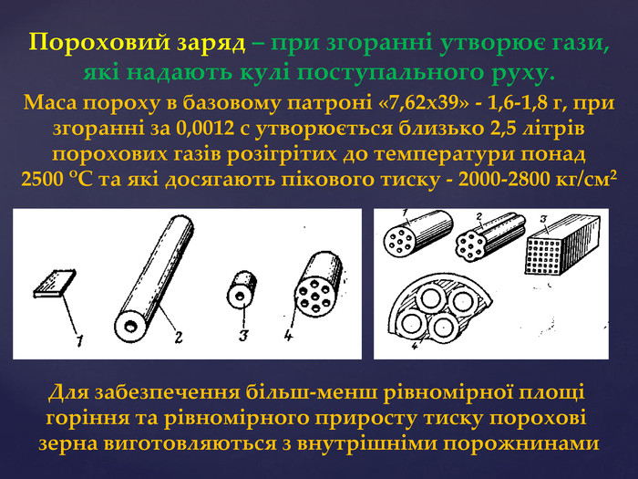

**2.2. ПІСТОЛЕТНІ ПАТРОНИ.**

**9 ММ ПАТРОН ДО ПМ**

Патрон 9х18 мм використовується до пістолетів ПМ, «Форт-12», «Форт-14», «Форт-17», АПС («Стєчкіна»).

*Патрон складається з таких елементів*:

* гільза,
* капсуль,
* пороховий заряд,
* куля.

**Гільза** містить пороховий заряд і з’єднує всі частини патрона.

**Заряд** складається з бездимного піроксилінового пороху.

**Капсуль** слугує для запалення порохового заряду.

**Куля** (у найпоширенішому варіанті) складається з біметалевої плакірованої оболонки, в яку впресоване сталеве осердя, між якими є свинцева сорочка.

Існують такі різновиди 9 мм пістолетних патронів 9х18:

* **з кулею зі сталевим осердям** (патрон 57-H-181C) – маса оболонкової кулі 5,95–6,1 г;
* **з кулею зі свинцевим осердям** – маса оболонкової кулі 5,95–6,1 г; 42
* **з трасуючою кулею «ПТ»** – маса оболонкової кулі 6,15–6,3 г;
* **з важкою кулею зі свинцевим осердям** – маса оболонкової кулі 6,89–6,92 г;
* **з експансивною кулею** (СП-7) – маса півоболонкової кулі 7,5–7,8 г;
* **з кулею зі сталевим осердям підвищеної пробивної здатності** (РГО28) – маса півоболонкової кулі 5,8–6,0 г;
* **з кулею з пониженою пробивною здатністю** (СП-8) – маса півоболонкової кулі 4,95–5,3 г;
* **з бронебійною кулею «ПБМ»** – маса півоболонкової кулі 3,55–3,7 г;
* **з кулею зі сталевим осердям**(7H15) –маса півоболонкової кулі 5,6–5,8г;
* **з безоболонковою сталевою кулею** – маса кулі 6,5–6,7 г;
* **з безоболонковою металопорошковою кулею** – маса кулі 4,3–4,5 г;
* **з легкою кулею типу «THV»** – маса безоболонкової кулі 2,55–2,6 г.

**2.3. ПАТРОНИ ДО АВТОМАТА КАЛАШНИКОВА**

Патрони, які застосовуються в автоматах Калашникова:

- до АКМ та АКМС – 7,62х39 мм зразка 1943 року;

- до АК-74, АКС-74, АКС-74У – 5,45х39 мм.

***Види патронів 5,45х39:***

– ***«ПС»*** – з кулею зі сталевим осердям (індекс 7Н6, 7Н6ВК) масою 3,30– 3,55 г. З 1986 року випускаються з термозміцненим сталевим осердям циліндричної форми. Куля без додаткового забарвлення.

– ***«Т»*** – трасуючий (індекс 7T3). Куля новішого патрону 7БТ4 бронебійно- трасуюча з підвищеною здатністю пробивати броню (із загартованим сталевим осердям). Зелена вершина кулі.

– ***Холостий*** (індекс 7X3) з білою пластиковою кулею масою 0,22–0,26 г. Має заряд спеціального швидкогорючого пороху масою 0,24 г.

– ***Патрон для стрільби зі зброї з приладами безшумної стрільби*** (індекс 7У1) містить кулю масою 5,15 г, яка має початкову швидкість 303 м/с. Забарвлення – чорна вершина кулі із зеленим обрамленням.

– ***Навчальний (без заряду)***. Відрізняється наявністю чотирьох поздовжніх виштамповок на гільзі та подвійного кільцевого обтискання кулі в дульці гільзи.

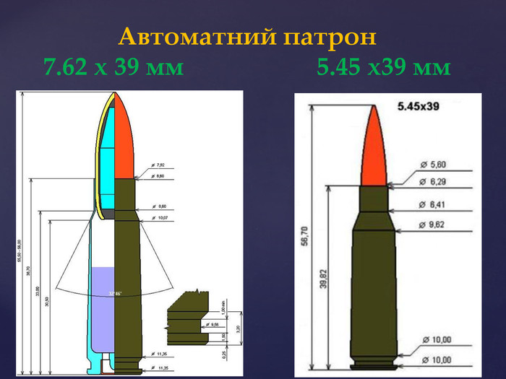

У 1992 році випущено патрон «ПП» (7Н10) з штампованим осердям зі спеціальних сортів сплавів (куля підвищеної пробивної здатності), куля якого масою 3,49–3,74 г пробиває на дистанції 100 метрів 16-мм сталеву плиту, елементи бронежилетів з титанових сплавів на дистанції 200 метрів. Лак- герметизатор темно-фіолетового кольору, на відміну від червоного в 7Н6. Використано штамповане загострене осердя, ніс якого має плоску площадку діаметром близько 0,8 мм.

У 1994 р. був розроблений і прийнятий до виробництва патрон з модернізованою кулею 7Н10 підвищеної потужності, головна відмінність якої полягає в тому, що порожнина в носовій частині заповнена свинцем - це виключило затягування оболонки в отвір, який пробиває в перешкоді осердя, внаслідок чого підвищилась пробивна здатність кулі. Куля без додаткового забарвлення.

У 1998 році розроблений і прийнятий на озброєння патрон «БП» (7Н22) з бронебійною кулею масою 3,68 г, яка пробиває бронеплиту товщиною 5 мм на дистанції 250 метрів. У кулі 7Н22 застосовано гострокінцеве осердя, виготовлене 44 з високовуглецевої сталі. Лак-герметизатор червоного кольору, куля має носик чорного кольору. Також виготовляється патрон 7Н24 з бронебійної кулею масою від 3,93 до 4,27 г, початковою швидкістю 840 м/с. – ***«Зразковий» патрон*** – призначений для порівняльної перевірки балістичних характеристик патронів. Відповідає штатному патрону (7Н6), але виготовлений з підвищеною точністю. Носик кулі пофарбований у білий колір

– ***Патрон з посиленим зарядом («УЗ»)*** – вся куля цілком чорного кольору.

– ***Патрон високого тиску («ВД»)*** – вся куля цілком жовтого кольору. – Патрон зі зменшеною швидкістю («УС») (для безшумної стрільби з ПБС) – вершина кулі чорно-зеленого кольору.

– ***Спортивно-мисливські патрони 5,45х39*** з повністю свинцевим осердям.

**2.4. ГВИНТІВОЧНІ ПАТРОНИ**

Для стрільби зі снайперської гвинтівки застосовуються гвинтівочні патрони із звичайною, трасуючою, бронебійно-запалювальною кулями та інші, а також спеціальні снайперські чи спортивні патрони (з кращою купчастістю стрільби).

1. 7,62х54R мм гвинтівочний патрон з кулею зі сталевим осердям (57-Н-323 С) (сріблясте маркування кулі – 1953-1970р.р.)
2. 7,62х54R мм гвинтівочний патрон снайперський (7-Н-1) або снайперський з бронебійною кулею (7-Н-14) (розрізняються маркування на упаковці)
3. 7,62х54R мм гвинтівочний патрон з кулею підвищеної пробивної здатності (7-Н- 13(26)) (ущільнювач фіолетового кольору)
4. 7,62х54R мм гвинтівочний патрон з бронебійною кулею БП (7-Н-26)
5. 7,62х54R мм гвинтівочний патрон з трасуючою кулею Т46 (Т46М) (7-Т-2 (7-Т- 2М)) (зелене маркування кулі)
6. 7,62х54R мм гвинтівочний патрон з бронебійно-запалювальною кулею Б-32 (7-БЗ-3)
7. 7,62х54R мм гвинтівочний патрон з пристрілочно-запалювальною кулею (ПЗ) (7-3П-2)
8. 7,62х54R мм гвинтівочний патрон з бронебійно-трасуючою кулею (7-БТ-1)
9. 7,62х54R мм спортивний гвинтівочний патрон «Цільовий» або «Екстра» – важча куля (зі свинцевим осердям) і латунна гільза.
10. 7,62х54R мм навчальний патрон

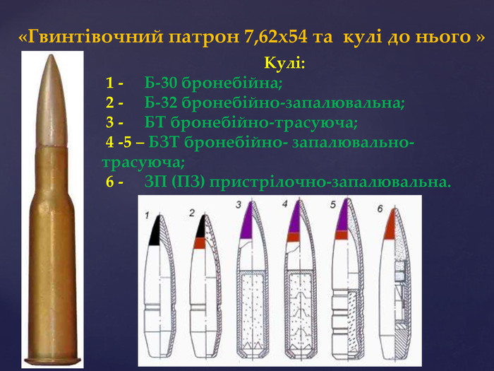

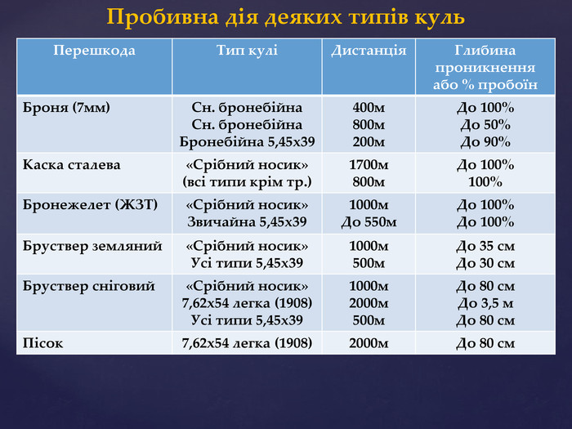

**Розділ ІII. ОСНОВИ СТРІЛЬБ З ВОГНЕПАЛЬНОЇ ЗБРОЇ**

**3.1. ВІДОМОСТІ З ВНУТРІШНЬОЇ БАЛІСТИКИ**

***Балістика*** – це наука яка вивчає рух кулі при стрільбі.

***Внутрішня балістика*** – це наука, яка вивчає процеси, які відбуваються під час пострілу, і, зокрема, під час руху кулі по каналу ствола.

Ці процеси такі. Від удару бойка по капсулю патрона, досланого до патронника, вибухає ударний склад капсуля і виникає полум`я, яке через затравочні отвори у дні гільзи проникає до порохового заряду і запалює його. У процесі згоряння порохового заряду виникає велика кількість сильно нагрітих газів, що створюють у каналі ствола високий тиск на дно кулі, дно та стінки гільзи, і внаслідок, на стінки ствола та затвор.

У результаті тиску газів на дно кулі вона зсувається з місця і врізається у нарізи; обертаючись по ним, вона просувається по каналу ствола з безперервно зростаючою швидкістю і викидається назовні за напрямом осі каналу ствола.

Тиск газів викликає рух зброї (ствола або інших частин) назад – **віддачу**. Від тиску газів на стінки гільзи і ствола відбувається їх розтягування (пружна деформація), і гільза, щільно притискаючись до патронника, перешкоджає прориву порохових газів у бік затвора. Одночасно під час пострілу виникає коливальний рух (вібрація) ствола і відбувається його нагрівання.

Розпечені гази і частки незгорілого пороху, що витікають з каналу ствола вслід за кулею, при зустрічі з повітрям спричиняють полум`я і ударну хвилю, яка є джерелом звуку під час пострілу.

Іноді після удару бойка по капсулю постріл не відбувається або відбувається з деяким запізненням. У першому випадку має місце, а в другому – **затяжний постріл**.

Причиною осічки найчастіше є вологість ударного складу капсуля або порохового заряду, а також слабкий удар бойка по капсулю. Тому необхідно оберігати боєприпаси від вологи і утримувати зброю у справному стані.

Затяжний постріл є наслідком повільного розвитку процесу горіння або запалювання порохового заряду. Тому після осічки не можна відразу відкривати затвор, оскільки можливий затяжний постріл.

**3.1.1. ПОСТРІЛ ТА ЙОГО ПЕРІОДИ**

***Пострілом*** називається викидання кулі з каналу ствола зброї енергією газів, які утворюються при згорянні порохового заряду.

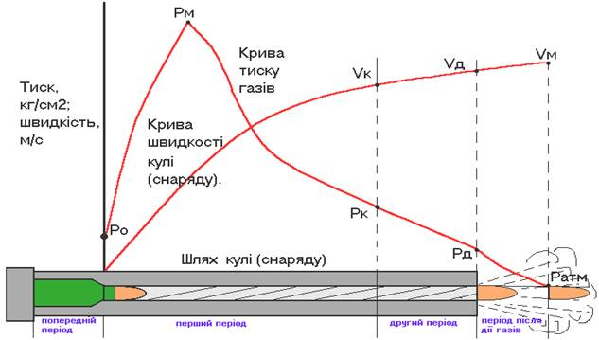

***Періоди пострілу***

Постріл відбувається за дуже короткий проміжок часу (0,001–0,06 с). При пострілі розрізняють чотири послідовних періоди: попередній, перший (або основний), другий, третій (або період післядії газів).

1. **Попередній період** – починається від початку горіння порохового заряду і продовжується до повного врізання оболонки кулі у нарізи ствола. Під час цього періоду в гільзі утворюється тиск газів, достатній для початку руху кулі – тиск форсування (Ро) (досягає 250–500 кг/см2).
2. **Перший або основний період** – продовжується від початку руху кулі до моменту повного згоряння порохового заряду (Рк і Vк). Спочатку періоду швидкість кулі ще невелика і кількість газів збільшується швидше ніж об’єм закульового (між дном кулі та дном гільзи) простору, тиск газів швидко наростає і досягає при проходженні кулею приблизно 4–6 см максимального значення (Рм) (максимальний тиск для 7,62 мм патрона зразка 1943 р. – 2800 кг/см2, у гвинтівочного патрона – 2900 кг/см2). Згодом збільшується швидкість руху кулі та закульовий простір збільшується швидше притоку нових газів, тому тиск зменшується і до кінця періоду стає приблизно 2/3 максимального, швидкість кулі постійно зростає.
3. **Другий період** – продовжується від моменту повного згоряння порохового заряду до моменту вильоту кулі з каналу ствола (Рд і Vд). Притоку нових газів немає, але сильно стиснуті та нагріті гази розширюються, ще тиснуть на кулю, збільшуючи її швидкість. Тиск газів зменшується до дульного тиску, який становить – 300–900 кг/см2 (наприклад, у карабіна Симонова – 390 кг/см2 ).
4. **Третій період, або період післядії газів** – продовжується від моменту вильоту кулі з каналу ствола до моменту припинення дії порохових газів на кулю. Швидкість порохових газів – 1200-2000 м/с, тому вони ще продовжують у повітрі тиснути на кулю і збільшувати її швидкість доки сила тиску не спаде до рівня атмосферного (Ратм) – в цей момент швидкість кулі є максимальною (Vм). Це відбувається на відстані до кількох десятків сантиметрів від дульного зрізу ствола.

**3.1.2. ДІЯ ПОРОХОВИХ ГАЗІВ НА СТВОЛ ТА ЙОГО ЗБЕРЕЖЕННЯ**

У процесі стрільби ствол зношується. Причини цього можна розбити на три основні групи – хімічного, механічного та термічного характеру.

В результаті причин **хімічного** характеру в каналі ствола створюється нагар, котрий завдає великого впливу на зношення каналу ствола. Нагар складається з розчинних та нерозчинних речовин. Розчинні речовини – це солі, які виникають під час вибуху ударного складу капсуля. Нерозчинними речовинами нагару є: зола, яка створюється при згорянні порохового заряду; томпак, зідраний з оболонки кулі; мідь, латунь, оплавлені з гільзи; свинець, виплавлений з дна кулі; залізо, оплавлене зі ствола та зірване з кулі, та ін. Розчинні солі вбирають вологу з повітря, утворюють розчин, який викликає іржу. Нерозчинні речовини за наявності солей посилюють іржу.

Якщо після стрільби не вдалося вилучити увесь пороховий нагар, то канал ствола за нетривалий час у місцях сколу хрому вкривається іржею. Згодом ступінь ураження ствола підвищиться і може дійти до утворення раковин, тобто значних заглиблень у стінках каналу ствола. Термінове чищення та змащування каналу ствола після стрільби запобігає ураженню його іржею.

Причини **механічного** характеру – удари та тертя кулі по нарізах, неправильне чищення (чищення ствола без використання дульної накладки, або чищення з казенної частини без спеціальної вставки у патронник) тощо – призводить до стирання полів нарізів або округлення кутів полів нарізів, особливо їх лівої грані, вищербленню та сколу хрому в місцях сітки розпалювання.

Причини **термічного** характеру – висока температура порохових газів, періодичне розширення каналу ствола і повернення його в першопочатковий стан – призводить до створення сітки розпалювання і оплавлення поверхні стінок каналу ствола в місцях сколу хрому. Під дією усіх цих причин канал ствола розширюється і змінюється його поверхня, внаслідок цього збільшується прорив порохових газів між кулею та стінками каналу ствола, зменшується початкова швидкість кулі та збільшується розкид куль.

Для збільшення строку придатності ствола до стрільби необхідно дотримуватись встановлених правил чищення та огляду зброї і боєприпасів, вжити заходів до зменшення нагріву ствола під час стрільби.

**Міцність ствола – це здатність його стінок витримувати певний тиск порохових газів у каналі ствола**. Оскільки цей тиск неоднаковий по всій його довжині, стінки ствола робляться різної товщини – товстіші в казенній частині та тонші в дульній. Водночас стволи виготовляються такої товщини, щоб вони могли витримувати тиск у 1,3-1,5 рази більший розрахункового.

Якщо тиск газів перевищить величину, на яку розрахована міцність ствола, то може відбутися **роздуття** або **розрив** ствола. Це відбувається у більшості випадків від попадання у ствол сторонніх предметів (паклі, ганчір’я, піску). Під час руху по каналу ствола куля, зустрівши сторонній предмет, уповільнює свій рух і тому закульовий простір збільшується повільніше ніж при нормальному пострілі. Порохові гази відштовхуються від дна кулі та починають зворотній рух. Але, оскільки горіння порохового заряду продовжується, то притік газів інтенсивно збільшується. При зустрічі газових потоків, які рухаються назустріч один одному, в місцях уповільнення руху кулі, тиск газів різко збільшується і коли перебільшить величину, на яку розрахована міцність ствола, виникає **роздуття** або **розрив** ствола.

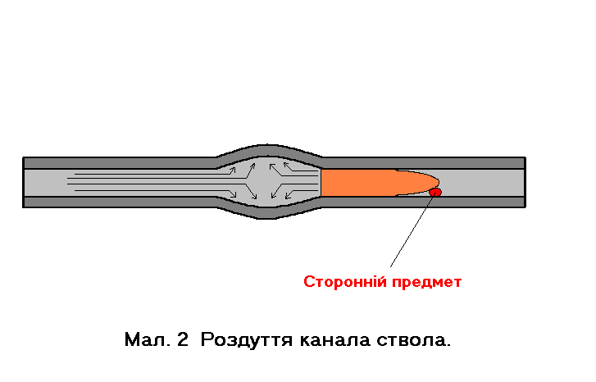

Щоб не допустити роздуття чи розрив ствола, необхідно оберігати канал ствола від попадання в нього сторонніх предметів і перед стрільбою обов’язково оглядати ствол, якщо потрібно, вичистити його.

При тривалій експлуатації зброї, а також у разі недостатньо ретельного догляду може виникнути збільшений зазор між затвором та стволом, який дає змогу під час пострілу зміщуватись гільзі назад. Але, оскільки стінки гільзи під тиском газів щільно притиснуті до патронника і тертя перешкоджає руху гільзи, вона розтягується і, якщо зазор великий, рветься; відбувається так званий поперечний розрив гільзи. Для того, щоб запобігти розриву гільзи, необхідно при підготовці зброї до стрільби перевірити величину зазору, утримувати патронник у чистоті та не застосовувати для стрільби забруднені патрони.

**Живучість ствола – це здатність ствола витримувати певну кількість пострілів, до втрати ним балістичних якостей** (зношується поверхня, значно збільшується розсіювання куль, зменшується початкова швидкість та стабільність польоту кулі).

Живучість зазвичай залежить від калібру зброї, початкової швидкості та максимального тиску порохових газів.

Живучість хромованих стволів стрілецької зброї досягає 20–30 тис. пострілів. Збільшення живучості ствола досягається правильним доглядом за зброєю та дотриманням режиму вогню.

**Режим вогню – це найбільша кількість пострілів, яка може бути зроблена за визначений період без завдання шкоди матеріальній частині зброї, безпеці та без погіршення результатів стрільби**. Кожний вид зброї має свій режим вогню. Для дотримання режиму вогню необхідно зробити заміну ствола або охолодження його через певну кількість пострілів. Недотримання режиму вогню призводить до перегріву ствола і передчасного його зношення, а також до різкого зниження результатів стрільби.

**3.1.3. ПОЧАТКОВА ШВИДКІСТЬ КУЛІ**

**Початковою швидкістю** називається **швидкість кулі біля дульного зрізу ствола**.

Це одна з найважливіших характеристик зброї. При її збільшенні збільшується дальність польоту кулі, дальність прямого пострілу, вбивча і пробивна дія кулі та зменшується вплив зовнішніх, зокрема метеорологічних умов.

**Величина початкової швидкості залежить від**:

* довжини ствола (пряма залежність);
* ваги кулі (обернена залежність);
* ваги, температури, будови і щільності порохового заряду (пряма залежність), його вологості (обернена залежність).

Що довший ствол (до розумної величини), то триваліший час діють на кулю порохові гази і то більша початкова швидкість. При постійній довжині ствола, ця швидкість тим більша, чим менша вага кулі (при одній і тій же вазі заряду) або чим більша вага заряду (при одній і тій же вазі кулі).

На її величину впливає швидкість згоряння порохового заряду (що більша швидкість його згоряння, то швидше зростає тиск газів і швидкість руху кулі по каналу ствола).

*Швидкість згоряння порохового заряду збільшується з*:

¬ підвищенням тиску;

¬ підвищенням температури зерен порохового заряду;

¬ зменшенням вологості порохового заряду;

¬ збільшенням щільності заряду.

**Щільність порохового заряду – це відношення ваги порохового заряду до об’єму гільзи при вставленій кулі.**

При глибоко посадженій кулі значно збільшується щільність заряду, що може призвести під час пострілу до різкого стрибку тиску і внаслідок цього до розриву ствола, тому такі патрони не можна використовувати для стрільби.

**3.1.4. ВІДДАЧА ЗБРОЇ ТА КУТ ВИЛЬОТУ**

**Віддачею** називається **рух зброї (або її частин) назад під час пострілу**. Віддача відчувається у виді поштовху у місце упору (плече, руку). Енергія віддачі вимірюється в кгм.

Сила віддачі діє вздовж осі каналу ствола, а упор прикладу в плече чи рукоятки в руку і центр ваги зброї розміщений нижче напрямку цієї сили, тому у процесі стрільби дульна частина зброї відхиляється догори. Отже напрямок осі каналу ствола до пострілу в момент вильоту кулі відхиляється на певний кут – кут вильоту. Для якісної стрільби важлива однаковість цього кута при кожному пострілі, а це, свою чергою, пов’язано з однаковістю положень і зусиль утримання та впирання зброї.

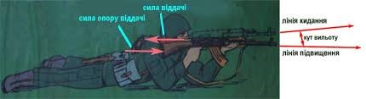

Правильне і одноманітне утримання зброї зменшує вплив віддачі та підвищує результати стрільби. У пістолетах Макарова, Стєчкіна, Форт і в деяких інших зразках зброї віддача використовується для перезаряджання зброї (тиск газів через дно гільзи переміщує затвор в заднє положення). Наприклад, пістолет Макарова належить до системи, яка використовує **віддачу вільного затвора**.

Для зменшення впливу віддачі, що особливо важливо під час стрільби чергами, у деяких зразках зброї на дульній частині встановлюють дульне гальмо або компенсатор (автомат Калашникова та ін.).

***Пробивна дія кулі***

Пробивна дія кулі характеризується глибиною проникання її в перешкоду. **Вона залежить від:**

* енергії, форми та будови кулі;
* щільності перешкоди;
* кута зустрічі.

Енергія кулі вимірюється в **кгм**. Вона прямо пропорційна вазі кулі та квадрату її швидкості біля цілі. Наприклад, вбивча дія кулі по живій силі у 7,62 мм патрона зразка 1943 р. зберігається до 1500 м. *Її пробивна дія:*

* сталева плита – до 6 мм; шар гравію чи щебеню – до 12 см;
* цегляна стіна – до 15 см;
* шар піску, землі, дубове дерево – 45 см.

**3.2. ВІДОМОСТІ ІЗ ЗОВНІШНЬОЇ БАЛІСТИКИ**

**Зовнішня балістика** – це наука, яка вивчає рух кулі після закінчення дії на неї порохових газів. Вилетівши з каналу ствола під дією порохових газів, куля рухається за інерцією.

**Крива лінія, яку описує центр ваги кулі в польоті, називається траєкторією**.

**3.2.1. ПОЛІТ КУЛІ У ПОВІТРІ. ДІЯ НА КУЛЮ СИЛИ ОПОРУ ПОВІТРЯ ТА СИЛИ ТЯЖІННЯ. ФОРМА ТРАЄКТОРІЇ ПОЛЬОТУ КУЛІ ТА ЇЇ ЗНАЧЕННЯ**

Куля при польоті в повітрі піддається дії двох сил: **сили тяжіння** та **сили опору повітря**. Сила тяжіння примушує кулю поступово знижуватись, а сила опору повітря безперервно уповільнює рух кулі та намагається перекинути її. У результаті дії цих сил швидкість польоту кулі постійно зменшується, а її траєкторія нагадує за формою нерівномірно зігнуту криву лінію.

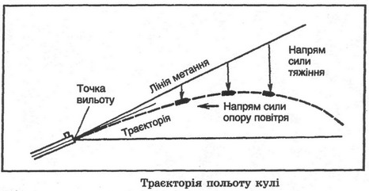

Опір повітря польоту кулі спричинений тим, що повітря є пружним середовищем. Тому на рух у цьому середовищі витрачається частина енергії кулі.

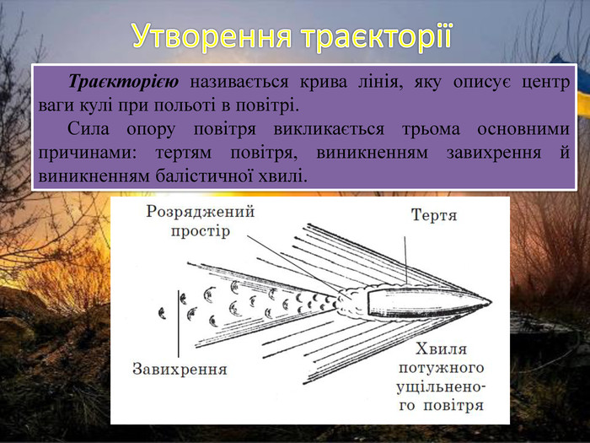

Сила опору повітря збільшується зі зростанням швидкості польоту кулі, її калібру та щільності повітря.

Частинки повітря, які торкаються кулі, що рухається, спричиняють тертя і зменшують швидкість польоту кулі.

За донною частиною кулі виникає розріджений простір внаслідок чого з’являється різниця тисків на головній та донній частині. Внаслідок цього виникає сила, яка спрямована в протилежний бік від руху кулі та зменшує швидкість її польоту. Частинки повітря які намагаються заповнити розрідження, що виникло за кулею, спричиняють завихрення.

Куля під час польоту зіштовхується з частинками повітря і примушує їх коливатись. Внаслідок цього перед кулею підвищується тиск повітря і утворюються звукові хвилі. Тому політ кулі супроводжується характерним звуком. При швидкості польоту кулі, меншій швидкості звуку, утворення цих хвиль впливає на її політ, оскільки хвилі розповсюджуються швидше кулі. При швидкості польоту кулі, більшій від швидкості звуку, через набігання звукових хвиль одна на іншу виникає хвиля сильно ущільненого повітря – **балістична хвиля**, яка затримує швидкість польоту кулі, адже куля тратить частину своєї енергії на утворення цієї хвилі.

Після вильоту кулі з каналу ствола між віссю кулі та дотичною до траєкторії утворюється **кут б**, а також, **сила опору повітря**, яка діє не вздовж осі кулі, а під кутом до неї, прагнучи не тільки сповільнити рух, але й перекинути її.

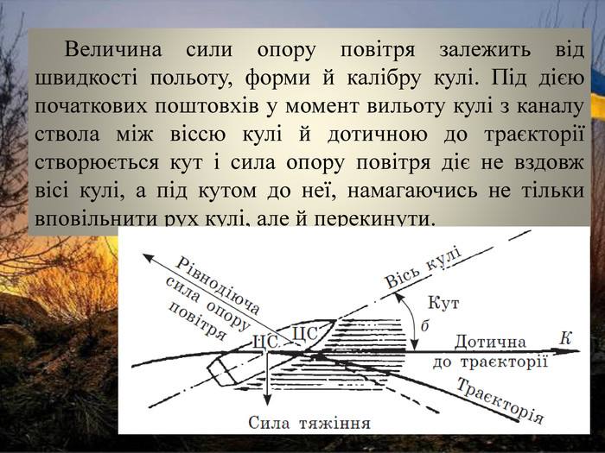

Форма траєкторії залежить від величини кута підвищення. Із збільшенням кута підвищення висота траєкторії та повна горизонтальна дальність польоту кулі збільшується, але до межі, за якою висота траєкторії продовжує збільшуватись, а повна горизонтальна дальність починає зменшуватись.

Кут підвищення, при якому повна горизонтальна дальність польоту кулі стає найбільшою, називається **кутом найбільшої дальності**. Ця величина для куль різних видів зброї становить **близько 35 градусів**. Траєкторії, отримані при кутах підвищення менших за кут найбільшої дальності, називаються **настильними**. Траєкторії, отримані при кутах підвищення, більших за кут найбільшої дальності, називаються **навісними**. Траєкторії, які мають однакову горизонтальну дальність при різних кутах підвищення, називаються **сполученими.**

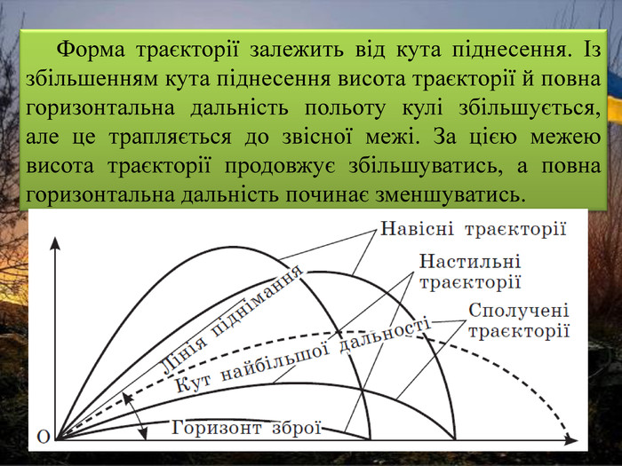

**Постріл, при якому траєкторія не піднімається над лінією прицілювання вище цілі на всьому своєму протязі,** називається **прямим пострілом.**

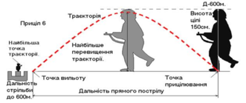

У межах дальності прямого пострілу в напружені моменти бою стрільба може вестись без перестановки прицілу. При цьому точка прицілювання за висотою, як правило, вибирається на нижньому краю цілі.

**Дальність прямого пострілу** залежить **від висоти цілі та настильності траєкторії.** Що вища ціль і що настильніша траєкторія, то більша дальність прямого пострілу і то на більшій віддалі місцевості ціль може бути вражена з однієї установки прицілу.

При стрільбі по цілях, які розташовані на відстані, більшій дальності прямого пострілу, траєкторія поблизу її вершини піднімається вище цілі, тому ціль на якійсь дільниці не буде вражатись при тій самій установці прицілу. Відстань на місцевості, упродовж якої низхідна гілка траєкторії не перевищує висоти цілі, називається **простором ураження** і залежить від висоти цілі, від настильності траєкторії та від кута нахилу місцевості.

Простір за укриттям, який не пробивається кулею, від його гребеня до точки зустрічі, називається **прикритим простором**.

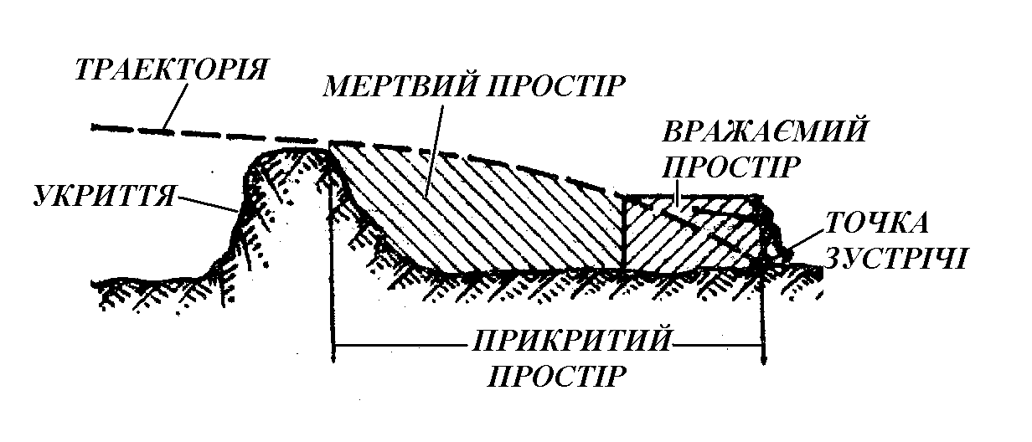

Прикритий простір буде тоді більшим, коли більша висота укриття і коли настильніша траєкторія. Частина прикритого простору, на якому ціль не може бути уражена за цієї траєкторії, називається **мертвим простором**. Знання величини прикритого, мертвого простору дає змогу правильно використати сховище для захисту від вогню противника, а також вжити заходів для зменшення мертвих просторів шляхом правильного вибору вогневих позицій та обстрілу цілей зі зброї з найбільшою навісною траєкторією.

Для того, щоб куля не перекидалась під дією сили опору повітря, їй надають за допомогою нарізів в каналі ствола швидке **обертання** (під час пострілу з автомата Калашникова швидкість обертання кулі в момент вильоту з каналу ствола становить біля 3000 обертів за секунду) і вона летить вперед. Головна частина кулі в результаті швидкого обертання згідно з властивостю гіроскопа намагається зберегти надане положення і відхилитись не вгору, а дещо в бік свого обертання під прямим кутом до напрямку дії сили опору повітря, тобто праворуч. Оскільки дія сили опору повітря безперервна, а напрямок її відносно кулі змінюється з кожним відхиленням осі кулі, то головна частина кулі описує коло, а її вісь — конус з вершиною в центрі ваги. Куля з потоком повітря зіштовхується більше нижньою частиною і вісь повільного конічного руху відхиляється в бік обертання (праворуч при правій нарізці ствола). При цьому, **відхилення кулі від площини стрільби в сторону її обертання** називається **деривацією**. Відтак, причинами деривації є: обертовий рух кулі, опір повітря і пониження під дією сили тяжіння дотичної до траєкторії.

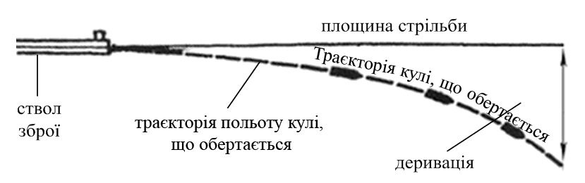

У таблицях стрільби деривація подається як бокова поправка в тисячних. При стрільбі зі стрілецької зброї величина деривації незначна (наприклад на відстані 500 м вона не перевищує 0,1 тисячної).

**3.2.2. ЕЛЕМЕНТИ ТРАЄКТОРІЇ :**

- **Точка вильоту** – центр дульного зрізу ствола зброї. Вона є початком траєкторії.

- **Горизонт зброї** – горизонтальна площина, яка проходить через точку вильоту. - Лінія перевищення – пряма лінія, яка є продовженням осі каналу ствола наведеної зброї (до пострілу).

- **Площина стрільби** – вертикальна площина, яка проходить через лінію перевищення.

- **Кут перевищення** – кут між лінією перевищення і горизонтом зброї.

- **Лінія кидання** – пряма лінія, яка є продовженням осі каналу ствола в момент вильоту кулі.

- **Кут кидання** – кут між лінією кидання і горизонтом зброї.

- **Кут вильоту** – кут між лінією перевищення та лінією кидання.

- **Точка падіння** – точка перетину траєкторії з горизонтом зброї.

- **Кут падіння** – кут між горизонтом зброї та дотичною до траєкторії в точці падіння.

- **Повна горизонтальна дальність** – відстань від точки вильоту до точки падіння.

- **Кінцева швидкість** – швидкість кулі в точці падіння.

- **Вершина траєкторії** – найвища точка траєкторії.

- **Висота траєкторії** – найкоротша відстань від вершини траєкторії до горизонту зброї.

- **Точка прицілювання** – точка на цілі або поза нею, в яку наводиться зброя.

- **Лінія прицілювання** – пряма, яка проходить від ока стрільця через середину прорізу прицілу (на рівні з його краями) і вершину мушки в точку прицілювання.

- **Кут прицілювання** – кут між лінією прицілювання і лінією перевищення.

- **Кут місця цілі** – кут між лінією прицілювання та горизонтом зброї. –

- **Перевищення траєкторії над лінією прицілювання** – найкоротша відстань від будь-якої точки траєкторії до лінії прицілювання.

- **Прицільна дальність** – відстань від точки вильоту до перетину траєкторії з лінією прицілювання.

- **Точка зустрічі** – перетин траєкторії з поверхнею цілі.

- **Кут зустрічі** – кут між дотичною до траєкторії і дотичною до поверхні цілі (землі, перешкоди) в точці зустрічі.

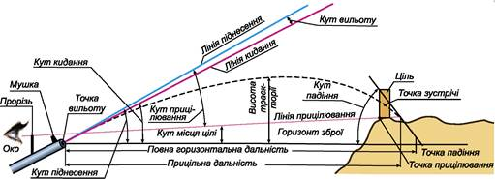

**3.2.3. КУПЧАСТІСТЬ І ВЛУЧНІСТЬ СТРІЛЬБИ, ФАКТОРИ, ЯКІ НА НИХ ВПЛИВАЮТЬ**

**Купчастість стрільби – це ступінь отриманого розсіювання влучень**.

Це розсіювання не повинно перевищувати табличні норми звичайного розсіювання. Однак для відмінної стрільби недостатньо однієї купчастості, необхідно щоб стрільба була влучною.

***Причини розсіювання***

Причини, які зумовлюють розсіювання куль поділяються на три групи:

- причини, які викликають різноманітність початкових швидкостей польоту кулі;

- причини, які викликають різноманітність кутів кидання і напрямів стрільби; - причини, які викликають різноманітність умов польоту кулі.

***Різноманітність початкових швидкостей польоту кулі зумовлюють***:

¬ різноманітність у вазі порохових зарядів і куль, у формі і розмірах куль і гільз, в якості пороху, в щільності спорядження порохового заряду – результат неточностей (допусків) у їх виготовленні;

¬ різноманітність температур зарядів, яка залежить від температури повітря і неоднакового часу знаходження патрона в нагрітому під час стрільби стволі (патроннику);

¬ різноманітність у степені нагріву і в якісному стані ствола. Ці причини призводять до розсіювання куль по дальності (висоті) і здебільшого залежать від боєприпасів і зброї. Вони зазвичай мають об’єктивний характер і можуть бути усунені або зменшені якісним підбором та доглядом цих компонентів.

***Різноманітність кутів кидання і напрямів стрільби зумовлюють:***

¬ різноманітність в горизонтальному і вертикальному наведенні зброї (помилки в прицілюванні);

¬ різноманітність кутів вильоту і бокових зміщень зброї внаслідок неоднакового приготування до стрільби, нестійкого і неоднакового утримання зброї, неправильного використання упорів та неплавного спуску курка;

¬ кутові коливання ствола при стрільбі чергами внаслідок руху і ударів рухомих частин та віддачі зброї.

Ці причини призводять до розсіювання куль у бокові напрямки і по дальності (висоті). Вони здебільшого мають **суб’єктивний** характер і можуть бути усунені або зменшені якісною підготовкою стрільця.

***Різноманітність умов польоту кулі зумовлюють:***

¬ різноманітність в атмосферних умовах, особливо в напрямі та швидкості вітру між пострілами;

¬ різноманітність у вазі, формі та розмірах куль, яка призводить до змін величини сили опору повітря.

Ці причини зумовлюють розсіювання куль у бокові напрямки і по дальності (висоті). Вони мають **об’єктивний** характер і можуть бути усунені або зменшені їх умілим врахуванням всіх факторів.

При кожному пострілі у різному поєднанні діють всі три групи причин. Це призводить до того, що політ кожної кулі відбувається по траєкторії відмінній від інших. Повністю усунути причини, які викликають розсіювання неможливо. Однак, знаючи причини, від яких залежить розсіювання, можна зменшити вплив більшості з них тим самим зменшити розсіювання, тобто підвищити **купчастість** стрільби. Щоб цього досягти, необхідно ретельно готувати боєприпаси і зброю, вміло застосовувати правила стрільби, правильно готуватись до неї, однаково прикладатись до зброї, точно її наводити, плавно виконувати натискання на спусковий гачок, стійко і одноманітно утримувати зброю при стрільбі, належно доглядати за зброєю і боєприпасами.

Спричинене об’єктивними і суб’єктивними причинами розсіювання влучень можна звести до однієї точки – середньої точки влучення **(СТВ**). Це дає можливість точно скорегувати наведення зброї для забезпечення **влучності** стрільби.

**Влучність стрільби визначається точністю поєднання СТВ з наміченою точкою на цілі та величиною розсіювання**. При цьому, що ближче СТВ до наміченої точки і що менше розсіювання куль, то краща влучність.

Основною умовою влучної стрільби ***є контроль та утримання прицільних приспособлень і наведення зброї до моменту вильоту кулі з каналу ствола***. Виконання основної умови влучної стрільби досягається правильною технікою виконання влучного пострілу.

***Влучність стрільби забезпечується***:

- точним приведенням зброї до нормального бою;

- ретельним збереженням зброї та боєприпасів;

- відмінними знаннями стрільця.

***Для покращення влучності стрільби стрілець повинен вміти:***

-визначити відстань до цілі;

- врахувати вплив метеорологічних умов на політ кулі і відповідно до них вибирати установку прицілу або корегувати точку прицілювання;

- правильно виконувати прийоми стрільби.

**Причини, які знижують влучність стрільби**

**Основними причинами, які знижують влучність стрільби є:**

- помилки стрільця у виборі точки прицілювання;

-помилки стрільця у виборі установки прицілу;

- помилки стрільця у підготовці та веденні стрільби.

Влучність стрільби знижується через різноманітні **неточності та помилки** **прицілювання і приготування** (для стрільця-правші):

¬ у разі завалювання зброї СТВ відхиляється в бік завалювання зброї та вниз; ¬ при розташуванні упора спереду центру ваги зброї (ближче до дульного зрізу) СТВ відхиляється вверх, якщо ззаду (ближче до прикладу чи рукоятки) – відхиляється вниз. Зміна положення упора під час стрільби збільшує розсіювання по дальності (висоті);

¬ якщо приклад впирається в плече нижнім краєм, то СТВ відхиляється вверх, а якщо верхнім краєм – відхиляється вниз. Те ж стосується утримання рукоятки пістолета;

¬ при високій мушці (мушка вище країв прорізу прицілу) СТВ відхиляється вверх, а при низькій мушці – вниз;

¬ відхилення мушки до правого боку прорізу прицілу призводить до відхилення СТВ праворуч, до лівого боку прорізу прицілу – СТВ ліворуч;

¬ неплавний спуск курка (смикання) спричиняє, як правило, відхилення СТВ:

• вправо і вниз при стрільбі з гвинтівки чи автомата;

• вліво і вниз при стрільбі з пістолета.

Влучність стрільби знижується через різні **несправності зброї та боєприпасів**. Наприклад:

¬ при погнутості прицільної планки (рамки) і ствола – СТВ відхиляється в сторону погнутості;

¬ при погнутості мушки і забоїнах на дульному зрізі – СТВ відхиляється в сторону протилежну погнутості (забоїні);

¬ при хитанні прицілу, деталей зброї, ураженні та розтертості каналу ствола через неправильне чищення зброї збільшується розсіювання куль і змінюється положення СТВ.

Влучність стрільби може знижуватись і через вплив **освітлення** (особливо коли перемінна хмарність) та метеорологічні умови (насамперед вітер). Наприклад, якщо Сонце чи інше джерело світла світить з правого боку (відблиск на правій стороні мушки), це може спричинити відхилення мушки вліво при візуально ніби правильному прицілюванні, тобто влучення змістяться вліво. Залежно від конкретних умов освітлення прицільних пристроїв і цілі можуть спостерігатись комбіновані відхилення по горизонталі та вертикалі.

**3.3. ЕЛЕМЕНТИ ТЕХНІКИ ВИКОНАННЯ ВЛУЧНОГО ПОСТРІЛУ**

Влучна стрільба забезпечується насамперед вмілим і чітким виконанням стрільцем комплексу технічних елементів:

- приготування; утримання зброї;

-прицілювання;

- затримання дихання;

- натискання на спусковий гачок.

***Приготування***

Правильне приготування полягає в досягненні рівноваги та зручного (природнього) положення стрільця при найменшій м’язовій напрузі.

***Прицілювання***

Прицілювання здійснюється одним (домінуючим) оком. Коли стрільба виконується з правої руки, то зазвичай прицілюватись найкраще правим оком. Якщо ліве око створює незручності при контролі «рівної» мушки в районі прицілювання, його закривають. Практикується також стрільба з відкритими обома очима, і наведенням фокусу мушки та цілика повідношенні до центру мішені. Насправді це залежить не тільки від звикання , а й від фізичних можливостей стрільця.

Око людини через фізичні властивості не може одночасно чітко бачити різновіддалені предмети. Тому, маючи віддалено розташовану ціль і близько розташовані прицільні приспособлення **фокусувати** зір необхідно ВИКЛЮЧНО ***на мушці з ціликом***.

У такому разі мушку і відносно близько розташований до неї проріз цілика стрілець повинен бачити достатньо чітко. Тоді він отримує можливість, контролюючи найменше відхилення мушки в прорізу цілика, якісно завершити виконання пострілу. Водночас мішень необхідно бачити нечітко, розпливчато.

Намагаючись якнайточніше прицілитись, стрілець може припуститись помилки і сфокусувати зір на мішені. Фокусування чи короткочасне переключення зору на мішень, коли мушку в прорізу цілика видно розпливчато, робить відхилення їхнього взаємного розташування малопомітними, але через малу величину прицільної лінії це призводить до великих відхилень влучень, особливо при збільшенні дистанції стрільби.

Точка прицілювання слугує тільки для орієнтування стрільця під час наведення зброї. Точніше, є сенс говорити про район прицілювання, оскільки ціль (мішень) при правильному фокусуванні зору на прицільному пристрої буде візуально сприйматись нечітко, дещо розмитою.

**Головне у прицілюванні** – це, у випадку відкритого прицілу, утримання **«рівної»** мушки. Тобто, коли мушка знаходиться посередині прорізу цілика та її верхній край – на одній лінії з верхнім краєм цілика. Водночас не слід звертати надмірну увагу на відхилення «рівної» мушки від точки прицілювання, якщо ці відхилення не перевищують величини допустимого району влучень (розміру цілі).

***Дихання***

Зробивши піввдих і видих дихання затримується на **природній паузі**. Завершення натискання на спусковий гачок і уточнення та утримання правильного наведення («рівної» мушки) в районі прицілювання відбувається в стані затриманого дихання після звичайного видиху. Затримки на 10–12 с достатньо для завершення виконання пострілу, це не створює кисневої недостатності, не перешкоджає нормальній роботі серця (пульсації), ока, м’язів.

При швидкісних стрільбах, через більш напружений стан м’язів та «жорсткіше закріплення» руки в суглобах, дихання допускається затримувати на піввидиху. Стадія вдиху зумовлює найбільш небажане напруження м’язів.

***Натискання на спусковий гачок***

Завершення натискання на спусковий гачок необхідно робити в період найменших коливань «рівної» мушки в прорізу цілика у районі прицілювання.

Тиск на спусковий гачок повинен здійснюватися виключно **паралельно осі каналу ствола**, щоб не порушити положення мушки в прорізу цілика.

Виконується натискання з урахуванням умов виконання стрілецьких вправ і характеру важкості та довжини ходу спускового гачка. Але, у всіх випадках основою є метод ***плавного нарощування зусилля натискання на спусковий гачок***. За наявності ходу спускового гачка з попередньою («холостою») ділянкою, натискання здійснюється **двофазово**: відразу витискається попередній хід спускового гачка при грубому наведенні зброї на ціль, та **одночасно** з процесом уточнення і утримання «рівної» мушки в районі прицілювання плавно, незалежно від швидкості, нарощується зусилля натискання для подолання «робочого» ходу спускового гачка.

Палець накладається на спусковий гачок м’якоттю третьої (останньої, нігтьової) фаланги приблизно біля згину суглобу так, щоб забезпечити напрямок натискання на спусковий гачок **паралельно напрямку ствола**. Натискання виконується тільки за рахунок зусилля м’язів-згиначів другої та третьої фаланги, між рамкою пістолета і вказівним пальцем повинен бути зазор. Керуючи роботою вказівного пальця ***необхідно відчувати положення пальця, величину прикладених зусиль та їх спрямованість***.

***Недопустимо:***

- смикати за спусковий гачок, навіть в той момент, коли «рівна» мушка підходить до точки прицілювання;

- надміру стискати рукоятку, внаслідок чого сильно напружуються м’язи руки і збільшується тремтіння;

- змінювати зусилля, з яким утримується зброя в процесі натискання на спусковий гачок;

- дихати під час уточнення прицілювання та завершення виконання пострілу.

***Основою початкової підготовки стрільця є тренування без пострілу*** («вхолосту»). Бажано, щоб стрілець спочатку в основному використовував лише такий вид тренування. Таке тренування є найкращим методом самоконтролю. *Старанно прицілюючись і зауважуючи все, що відбувається зі зброєю під час натискання на спусковий гачок, стрілець може помітити свої помилки і швидко їх виправити, чого не можливо помітити під час пострілу, оскільки через наявність віддачі багато дрібних, але шкідливих рухів зброї, пов’язаних з неправильним утриманням зброї чи (та) натисканням на спусковий гачок стають непомітними.*

**Розділ ІV.ВИДИ МИСЛИВСЬКОЇ ГЛАДКОСТВОЛЬНОЇ ЗБРОЇ**

**4.1.Мисливська гладкоствольна зброя**

**Мисливську гладкоствольну зброю** класифікують за типом перезарядки та конструкцією:

* **переломні** (одно- та двоствольні),
* **самозарядні**, **помпові** рушниці, а також зброя зі свердловиною "парадокс" (з нарізами)
* **комбіновані** рушниці (гладкий+нарізний ствол); основна їх функція — полювання на дрібну та середню дичину, а для пострілу використовують патрони з дробом, картеччю або кулею.

***За типом перезарядки та конструкцією***

* **Переломні рушниці:** Класичні одноствольні або двоствольні рушниці, які переламуються для заряджання. Можуть бути з горизонтальним (горизонталками) або вертикальним (вертикалками) розташуванням стволів.
* **Помпові рушниці:** Перезаряджання відбувається за допомогою рухомого цівки (помпи), що рухає затвор.
* **Самозарядні (напівавтоматичні) рушниці:** Перезаряджаються автоматично після пострілу завдяки енергії порохових газів.
* **Зброя зі свердловиною "Парадокс" / "Сюпра":** Гладкоствольні рушниці, що мають короткі нарізи на початку або в кінці ствола для кращої точності кулі.
* **Комбіновані рушниці:** Поєднують гладкі та нарізні стволи, дозволяючи використовувати різні типи патронів.

**Основні категорії**

* [**Гладкогоствольні рушниці**](https://www.google.com/search?sca_esv=f6c5c1db6cdc7d38&rlz=1C1CHBD_ruUA938UA938&sxsrf=AE3TifOiVR5FBfCCJJy_Y2o2il_H8YceaA%3A1765102229975&q=%D0%93%D0%BB%D0%B0%D0%B4%D0%BA%D0%BE%D0%B3%D0%BE%D1%81%D1%82%D0%B2%D0%BE%D0%BB%D1%8C%D0%BD%D1%96+%D1%80%D1%83%D1%88%D0%BD%D0%B8%D1%86%D1%96&source=lnms&fbs=AIIjpHwP_l72UgfKglsb1Mi5zKOPFWm0aQMRyyX5o5Plo32EKwvwK-cH8JAo8pVZa9Q65_32XoFGP7hp89DFGB5TZZTw42pIs-ORdrR7sgVBOpU31-jc9fc-im7cZeQJPPQDzYkEW0zpzQ98DWMCuzs6lXkCf69m5jxc9TL6lmnLeolk4p_U2OkN5eJmX_itEuPRLJo9_nQpRepRcKIpXsE0Dvm6ZKaR8FtX8y4IX4-Z61Y0yM4o92xkk4tKKB2lX3TzTRJ3O0dMIgMlDfn3MDYCuP2LCLP3vg&sa=X&ved=2ahUKEwi49MqgnquRAxUzCRAIHXbqIPcQgK4QegQIBRAB&biw=1280&bih=593&dpr=1.5&mstk=AUtExfDqELGbmEzziWqVa-VG6sUTnP_uDu4Ng-q4Q2T7LIsbuVGcHsWKS3PMGAt1C0ZKqJMn4Ej-ee1FH-STGTGd2Ii1iBJKmsIp0lb_oP9gRTGw46hXhjduKdz3RG26Zv4KeknBD2p4OoTarUJXJdQX6N0htvFdWpXIGNmQzqQIn0vF_BHG14j4KllKwRN66jIYebnAw-DDmsgcffH3KaRePTrVxlgdChh_yeQJWuljwoLIXA&csui=3)**(дробовики):** Найпоширеніший тип, використовують дробові або картечні патрони, а також кулі для полювання на різну дичину.

**Гладкоствольна зброя** - це зброя, стволи якої не мають нарізів всередині і призначені, як правило, для стрільби дробовими патронами (звідси походить і народне даного виду зброї назва - «дробовики»), а також кулями, призначеними з цих стволів. На сьогоднішній день український покупець, в основному, може купити рушницю мисливську 12, 16 і 20 калібрів.  Найбільш відомий і поширений калібр - 12, за ним йде 20 калібр. Більш рідкісним калібром є 16 - на прилавках магазинів зброї стає все менше й менше зброї даного калібру. Крім перерахованих вище калібрів, в світі існують рушниці 8, 10, 28, 32 і 410 калібрів. Всі ці калібри є «вимерлий» вид гладкоствольної зброї. Винятком є ​​хіба що 410 калібр, в якому і на сьогоднішній день випускається, наприклад, зброю виробника Іжмаш.

Історія виникнення гладкоствольних рушниць починається в 1320 - 1330 рр., з тих пір, як в Китаї був винайдений порох. Саме цей винахід і поклало початок ері вогнепальної зброї, яке до цього дня розвивається. Природно, першими рушницями були мушкети з гладким стволом і штуцера.  Головним чином вони використовувалися в арміях для озброєння солдатів, що давало їм величезну перевагу на полі бою. Аж до XIX століття гладкоствольна рушниця була невід'ємною частиною озброєння будь-якої розвиненої країни світу, але з появою капсулів і як таких патронів в зборі все почало змінюватися. З цього моменту почалося масштабне виробництво перших нарізних карабінів і гвинтівок. І, починаючи з XX століття, нарізна зброя практично повністю витіснила з армії зброю з гладкими стволами, які були менш ефективним.  
 Проте, і в наші дні напівавтоматична і помпова гладкоствольна зброя перебуває на озброєнні окремих спецпідрозділів армії і поліції, так як деякі характеристики даної зброї краще підходять для виконання їх завдань.

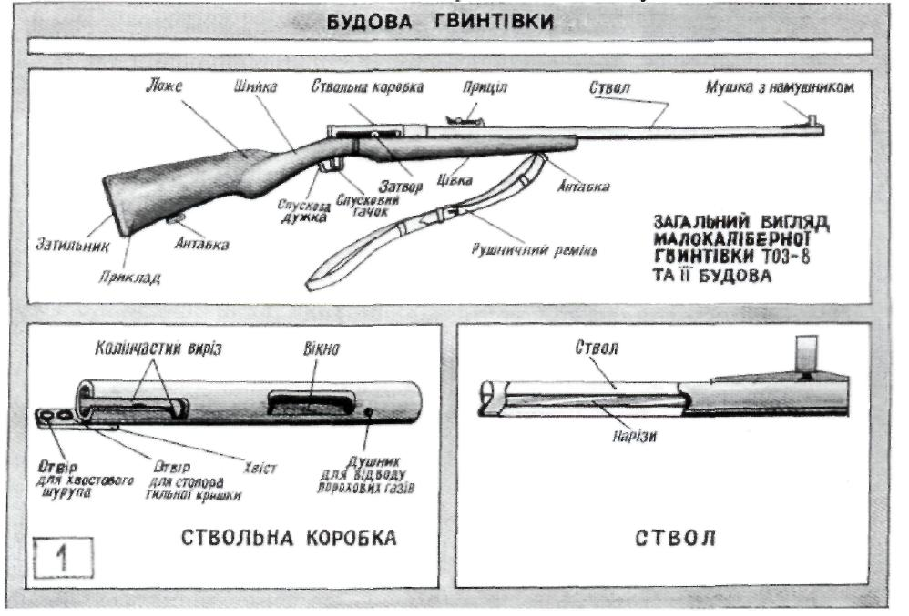

* [**Карабіни та штуцери**](https://www.google.com/search?sca_esv=f6c5c1db6cdc7d38&rlz=1C1CHBD_ruUA938UA938&sxsrf=AE3TifOiVR5FBfCCJJy_Y2o2il_H8YceaA%3A1765102229975&q=%D0%9A%D0%B0%D1%80%D0%B0%D0%B1%D1%96%D0%BD%D0%B8+%D1%82%D0%B0+%D1%88%D1%82%D1%83%D1%86%D0%B5%D1%80%D0%B8&source=lnms&fbs=AIIjpHwP_l72UgfKglsb1Mi5zKOPFWm0aQMRyyX5o5Plo32EKwvwK-cH8JAo8pVZa9Q65_32XoFGP7hp89DFGB5TZZTw42pIs-ORdrR7sgVBOpU31-jc9fc-im7cZeQJPPQDzYkEW0zpzQ98DWMCuzs6lXkCf69m5jxc9TL6lmnLeolk4p_U2OkN5eJmX_itEuPRLJo9_nQpRepRcKIpXsE0Dvm6ZKaR8FtX8y4IX4-Z61Y0yM4o92xkk4tKKB2lX3TzTRJ3O0dMIgMlDfn3MDYCuP2LCLP3vg&sa=X&ved=2ahUKEwi49MqgnquRAxUzCRAIHXbqIPcQgK4QegQIBRAD&biw=1280&bih=593&dpr=1.5&mstk=AUtExfDqELGbmEzziWqVa-VG6sUTnP_uDu4Ng-q4Q2T7LIsbuVGcHsWKS3PMGAt1C0ZKqJMn4Ej-ee1FH-STGTGd2Ii1iBJKmsIp0lb_oP9gRTGw46hXhjduKdz3RG26Zv4KeknBD2p4OoTarUJXJdQX6N0htvFdWpXIGNmQzqQIn0vF_BHG14j4KllKwRN66jIYebnAw-DDmsgcffH3KaRePTrVxlgdChh_yeQJWuljwoLIXA&csui=3)**:** Це вже нарізні або комбіновані з гладким стволом, призначені для великої дичини, хоча класифікація виділяє їх окремо.

***Карабін (Carbine)***

* **Визначення:** Карабін — це вкорочена, полегшена версія гвинтівки, зазвичай з довжиною ствола до 56 см (приблизно 16-20 дюймів).
* **Ствол:** Сучасні карабіни мають **нарізний** ствол, що забезпечує високу точність на середніх дистанціях (зазвичай до 300-400 метрів).
* **Призначення:** Історично розроблялися для кавалерії або допоміжних військ, яким потрібна була компактніша зброя, легша в користуванні на коні або у вузьких приміщеннях. Сучасні карабіни популярні для самооборони, полювання та тактичних цілей завдяки своїй маневреності.
* **Боєприпаси:** Використовують різноманітні патрони, від пістолетних калібрів до проміжних гвинтівочних боєприпасів.

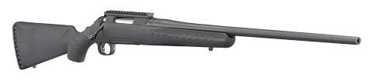

***Основні частини карабіна***

* **Ствол:** призначений для надання кулі направленого руху та забезпечення необхідної точності й дальності стрільби.
* **Ствольна коробка (ресивер):** основний елемент, до якого кріпляться всі інші частини зброї. Вона містить або направляє роботу затвора та ударно-спускового механізму. Часто використовується як основа для кріплення оптичних прицілів.
* **Затвор:** механізм, що забезпечує досилання патрона в патронник, замикання каналу ствола під час пострілу, викидання стріляної гільзи та зведення ударного механізму. У мисливських карабінах часто використовується поздовжньо-ковзаючий (т. зв. "болтовий") затвор.
* **Ударно-спусковий механізм (УСМ):** комплекс деталей, що відповідає за спуск курка (або ударника) з бойового зводу та ініціювання пострілу.
* **Магазин:** ємність для зберігання патронів та їхньої подачі в ствольну коробку. Може бути знімним або інтегрованим (постійним).
* **Ложа (приклад і цівка):** дерев'яна, полімерна або металева конструкція, що об'єднує всі металеві частини зброї і служить для зручності утримання та прицілювання.

**Додаткові елементи:**

* **Прицільні пристосування:** можуть бути відкритими (цілик і мушка) або оптичними чи коліматорними прицілами, які кріпляться на спеціальну планку (наприклад, планку Пікатінні).
* **Запобіжник:** механізм, що блокує УСМ або затвор, запобігаючи випадковому пострілу.

***Штуцер (Blunderbuss / Express rifle)***

Термін "штуцер" має два основні історичні значення:

1. **Історичний штуцер (Blunderbuss):**

* **Визначення:** Це старовинна короткоствольна гладкоствольна рушниця з широким розтрубом (лійкоподібним дулом).
* **Ствол:** Зазвичай **гладкий**, з розширенням на кінці, яке полегшувало швидке заряджання дробом або кулями з дула, особливо на рухомому транспорті (коні, кораблі).
* **Призначення:** Зброя ближнього бою, ефективна на коротких дистанціях, дія якої подібна до сучасного дробовика. Використовувалася охоронцями диліжансів, моряками та для захисту майна.

1. **Сучасний/Мисливський штуцер (Express rifle):**

* **Визначення:** У сучасній мисливській термінології в Україні та Європі "штуцер" часто означає високоякісну, **нарізну** гвинтівку (часто двоствольну) для полювання на велику дичину.
* **Характеристики:** Такі штуцери відрізняються від звичайних карабінів або гвинтівок кращою збалансованістю, прикладистістю та часто призначені для використання потужних патронів.

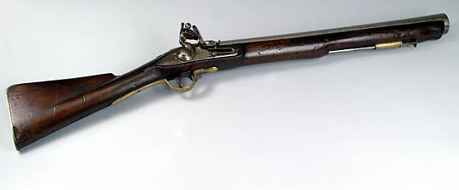

***Основна різниця***

Ключова відмінність полягає в **типі ствола** та **призначенні**:

* **Карабін** — це завжди нарізна зброя (забезпечує точність на дистанції), тоді як історичний **штуцер** був гладкоствольною зброєю ближнього бою з розтрубом.
* Сучасний мисливський **штуцер** — це спеціалізована нарізна гвинтівка преміум-класу, оптимізована для полювання, яка відрізняється від універсального військового/поліцейського карабіна конструктивними особливостями та балансом.

***Основні калібри***

* **12-й калібр:** Найпопулярніший, універсальний, застосовується для більшості видів полювання.
* **16-й калібр:** Класичний калібр, менш потужний, але легкий, для полювання на птахів та дрібну дичину.
* **20-й калібр:** Легший за 12-й, для стрільців з меншою статурою.

**4.1.1. Чок та його призначення**

**Чок (або дульне звуження)** – це спеціальна насадка або частина ствола рушниці, яка звужує його кінець для формування та контролю розсіювання дробового заряду або кулі, збільшуючи купчастість (згрупування) пострілу та дальність польоту, що дозволяє адаптувати зброю під різні умови полювання чи стрільби. Чоки бувають статичними (вбудованими) або змінними, які можна замінювати, обираючи потрібний ступінь звуження (наприклад, повний чок, циліндр, получок) залежно від дистанції та типу дичини, від слабкого (близька дистанція) до найсильнішого (далека дистанція).

**Основні функції чока:**

* **Контроль розсіювання:** Звуження змушує дробинки злітати зі ствола більш згруповано, а не розлітатися хаотично, що підвищує ефективність влучання.
* **Збільшення дальності:** Більш щільний заряд на більшій відстані зберігає свою силу та купчастість.
* **Універсальність:** Змінні чоки дозволяють використовувати одну рушницю для різних завдань, від стрільби по птаху на короткій відстані до влучання в ціль на дальній дистанції.

**Типи чоків (за ступенем звуження, від найслабшого до найсильнішого):**

* **Циліндр (Cylinder):** Без звуження або з мінімальним, для стрільби на дуже близьких дистанціях.
* **Покращений циліндр (Improved Cylinder, IC):** Дуже слабке звуження (0.25 мм), для будь-яких боєприпасів і близьких дистанцій.
* **Получок (Modified, M):** Середній ступінь.
* **Середній чок (Improved Modified, IM) / Три чверті (3/4 чока):** Сильніше звуження.
* **Повний чок (Full, F):** Найсильніше звуження, для максимальної дальності та купчастості.

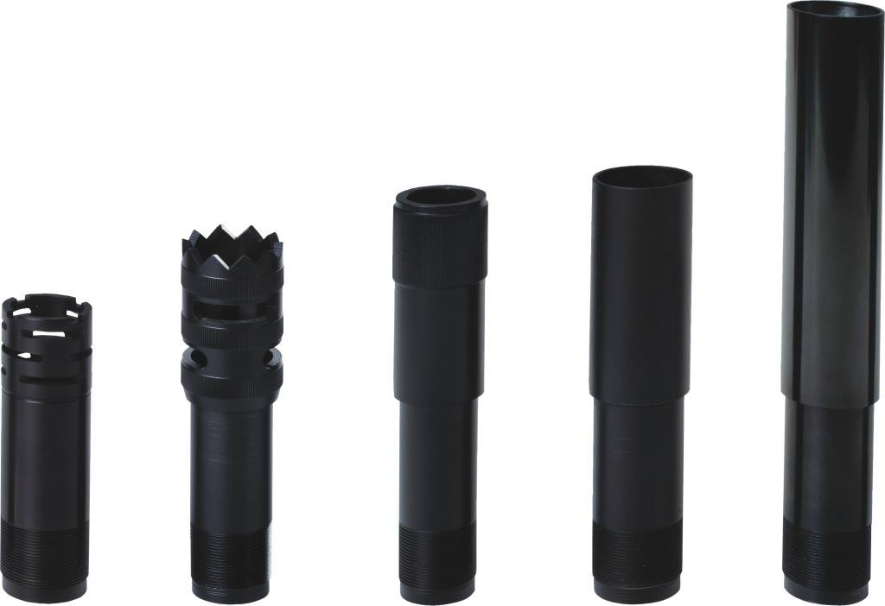

**Як це працює:**

Коли дробовий снаряд проходить через звужений отвір чока, дробинки стискаються і формують більш щільний конус перед вильотом зі ствола, що забезпечує кращу купчастість та підвищує шанси вразити ціль.

**4.2*.* Правила зберігання і транспортування зброї**

**Зберігання**. Правила зберігання зброї в Україні вимагають, щоб вона зберігалася у **спеціально виготовлених металевих сейфах або шафах**, які забезпечують обмеження доступу сторонніх осіб. Основні вимоги регулюються наказами МВС України, зокрема [Наказом № 622 від 21.08.1998](https://zakon.rada.gov.ua/go/z0637-98) (який, ймовірно, був замінений або оновлений новішими документами, такими як [Наказ № 770 від 18.11.2024](https://zakon.rada.gov.ua/go/z1737-24)).

**Ключові правила та вимоги**

* **Сейф або металева шафа**: Зброя та боєприпаси повинні зберігатися виключно у надійно закритих сейфах або металевих шафах, до яких виключено доступ сторонніх осіб та інших членів сім'ї.
* **Ключі у власника**: Ключ від сейфа має знаходитися безпосередньо у власника зброї в недоступному для зловмисників місці.
* **Роздільне зберігання**: Боєприпаси, як правило, слід зберігати окремо від зброї, хоча існують різні інтерпретації правил залежно від типу зброї та конкретних інструкцій.
* **Відповідальність власника**: Власник несе повну відповідальність за умови зберігання зброї та боєприпасів, а також за забезпечення безпеки і недопущення несанкціонованого доступу.
* **Кількість зброї**: Законодавство України не обмежує кількість одиниць зброї, яку можна зберігати вдома, за умови наявності відповідних дозволів на кожну одиницю та використання сейфа, розрахованого на таку кількість.
* **Відсутність вимог до товщини стінок**: Чітких законодавчих вимог до конкретної товщини стінок сейфа чи кількості замків для цивільних власників немає, але сейф має бути спеціально виготовленим для зберігання зброї.

***Недотримання правил зберігання вогнепальної зброї без відповідного дозволу може призвести до кримінальної відповідальності згідно зі статтею 263 Кримінального кодексу України.***

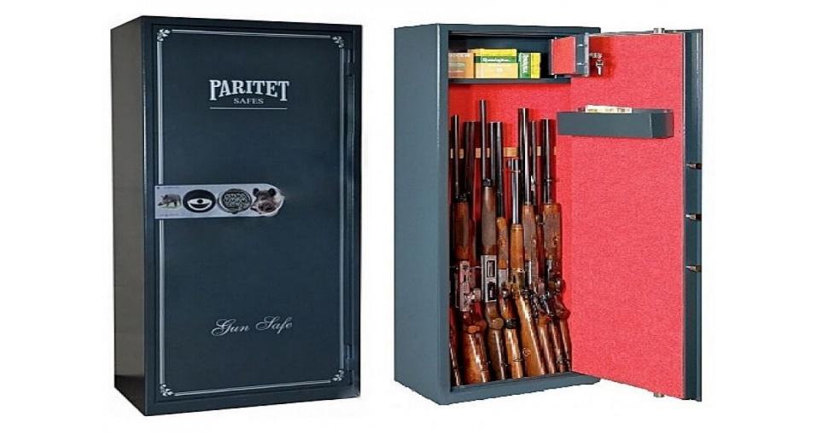

**Транспортування.** Транспортування гладкоствольної зброї повинно проводитися тільки в розрядженому стані і в чохлі. Також власник зобов'язаний мати при собі дозвіл на перевезення даної зброї. Але що таке «розряджений стан»? Чи можуть бути патрони у магазині? Чи може магазин бути приєднаний до зброї? Відповідь міститься у ДСТУ 28653:2009 «Зброя стрілецька. Терміни та визначення понять», який визначає заряджену зброю, як ту, у патронник якої заряджено набій. Тобто, згідно ДСТУ до зброї може бути приєднано магазин з набоям або, якщо ми говоримо про рушницю з трубчастим магазином, у цьому магазині можуть бути набої. Головне, щоб патрона не було у патроннику. Але, під час перевірки, доводити свою правоту вам доведеться дуже довго. Деякі співробітники МВС, навіть вважають, що зброя має транспортуватися у розібраному вигляді. Тому, не рекомендується перевозити зброю з патронами, в першу чергу, для вашої ж безпеки.  
***Правила залежно від виду транспорту***

* **Автомобільний транспорт:** Рекомендується надійно фіксувати сейф або чохол із зброєю до металевих частин кузова автомобіля (наприклад, анкерними болтами). Документи бажано тримати в легкодоступному місці, наприклад, у бардачку, щоб швидко надати їх правоохоронцям для перевірки.
* **Залізничний транспорт:** Перевезення зброї в поїздах можливе лише за наявності всіх дозвільних документів та дотримання загальних правил пакування.
* **Повітряний транспорт:** При перевезенні літаком зброю необхідно здавати в зареєстрований багаж після додаткової перевірки та оформлення відповідних документів. Вона також має бути правильно упакована.

Дотримання цих правил допоможе уникнути штрафів та інших правових наслідків згідно зі статтею 192 КУпАП України. Детальнішу інформацію можна знайти в офіційних інструкціях МВС України, зокрема в Наказі № 770 від 18.11.2024

*Використання гладкоствольної зброї дозволено тільки в місцях, спеціально відведених для проведення полювання, стрільби. При стрільбі ви зобов'язані пам'ятати і дотримуватися всіх правил роботи зі зброєю, щоб уникнути випадкових травм і трагічних наслідків.*

* 1. **Чищення зброї**

Правила чищення зброї включають безпеку (розрядження), чищення ствола **від патронника до дула** спеціальними йоржиками та розчинниками, використання захисних окулярів/рукавичок, обробку механізмів, нанесення тонкого шару нейтрального мастила, **уникнення надмірного змащування** та **заборони використання WD-40 для нагару**. Чистити зброю рекомендується після кожного використання або регулярно (1-2 рази на місяць).

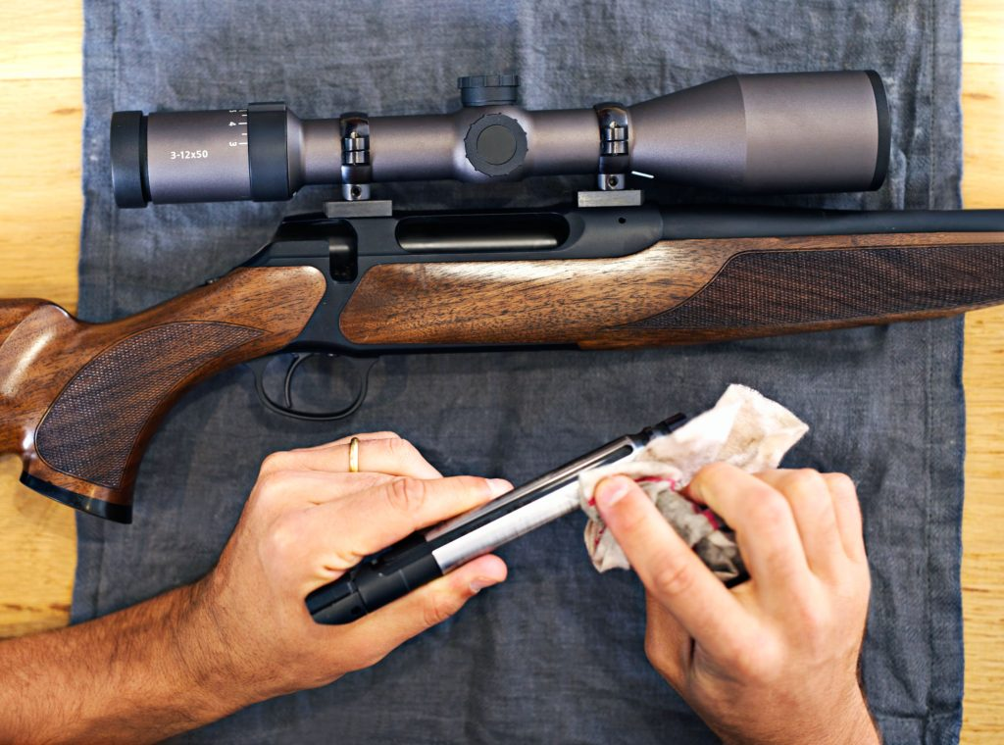

***Основні принципи безпеки та підготовки***

* **Розрядження:** Перед будь-якими діями переконайтесь, що зброя повністю розряджена.
* **Захист:** Обов'язково використовуйте захисні окуляри та рукавички.
* **Розбирання:** Розберіть зброю на основні вузли (ствол, затвор, ствольна коробка).

***Чищення ствола***

* **Напрямок:** Чистіть канал ствола виключно від патронника до дульного зрізу, щоб бруд не потрапляв назад.
* **Інструменти:** Використовуйте цілісні сталеві шомполи з підшипником, латунні/бронзові йоржики та вішери з патчами (тканинними вставками).
* **Захист дула:** Застосовуйте спеціальні направляючі вставки в патронник, щоб не пошкодити дульний зріз.
* **Засоби:** Спершу використовуйте лужний розчинник для видалення нагару, потім протріть досуха, а в кінці нанесіть нейтральне мастило.
* **Не перестарайтеся:** Не чистіть надмірно, щоб не прискорити знос.

***Чищення механізмів***

* **Вузли:** Очистіть затвор, газовий поршень, стволну коробку та інші деталі розчинником, щітками та паличками.
* **Нагари:** Видаліть усі забруднення, протріть насухо.
* **Змащення:** Нанесіть тонкий шар нейтрального мастила лише на місця тертя (стійки, пази), уникаючи бойка ударника.

***Важливі застереження***

* **WD-40:** Уникайте його використання для чищення нагару, оскільки він може перетворитися на цемент.
* **Мастило:** Не використовуйте надто багато мастила, воно притягує бруд.
* **Частота:** Чистіть після кожного використання, профілактично — 1-2 рази на місяць або кожні 60-70 пострілів.

**Розділ V. ГАЗОВА ЗБРОЯ**

Газова зброя — це **зброя несмертельної дії**, призначена для тимчасового ураження живої цілі шляхом застосування **сльозогінних або подразнюючих речовин** (ірритантів). Вона використовується переважно для самооборони.

**5.1. Основні характеристики та види**

* **Принцип дії:** Газова зброя (пістолети, револьвери, балончики) розпилює хімічні речовини (наприклад, CS або МПК) в обличчя нападника, викликаючи сильне подразнення очей, дихальних шляхів та шкіри, що тимчасово виводить його з ладу.
* **Види:** До газової зброї відносяться:
* **Газові пістолети та револьвери** — стріляють спеціальними патронами, спорядженими дратівливою речовиною.

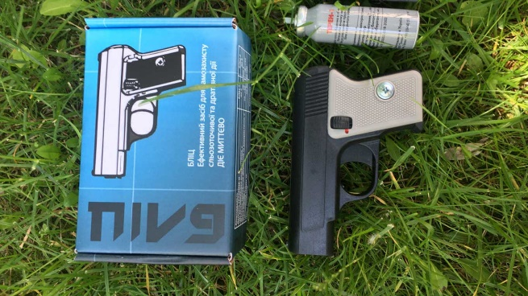 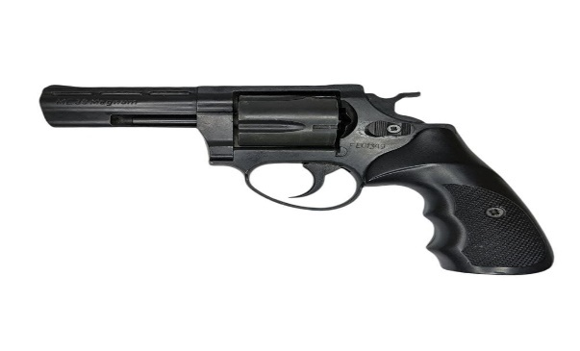

* **Механічні розпилювачі, аерозольні та інші пристрої** — більш відомі як газові балончики.

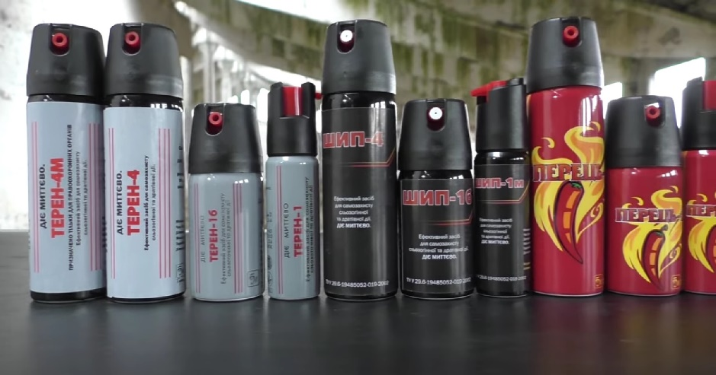

* **Відмінність від вогнепальної:** На відміну від вогнепальної зброї, газова не використовує енергію згоряння вибухової речовини для викидання метального снаряда з достатньою кінетичною енергією для смертельного ураження.

**5.2. Правовий статус в Україні**

В Україні газова зброя вважається засобом самооборони.

* **Газові балончики:** Дозволені для придбання та носіння громадянами, які досягли 18 років, без спеціального дозволу.
* **Газові пістолети та револьвери:** Дозволи на придбання і зберігання (носіння) газових пістолетів і револьверів та патронів до них видаються органами внутрішніх справ громадянам, які досягли 18-річного віку, та які мають висновок або довідку з медичного закладу (лікувально-кваліфікаційної комісії) встановленої форми про те, що за станом здоров'я вони можуть володіти (користуватися) спеціальними засобами самооборони та ознайомлені з порядком їх зберігання (носіння) і застосування. В Україні кількість газових пістолетів (револьверів), які можуть бути у власності громадян, не обмежується. Термін дії дозволу на носіння та зберігання газової зброї — три роки. Для його продовження потрібно звернутись до місця отримання (дозвільної системи), не пізніше одного місяця до закінчення попереднього дозволу.

На території України заборонена газова зброя, споряджена [нервово-паралітичними](https://uk.wikipedia.org/wiki/%D0%9E%D1%82%D1%80%D1%83%D0%B9%D0%BD%D1%96_%D1%80%D0%B5%D1%87%D0%BE%D0%B2%D0%B8%D0%BD%D0%B8_%D0%BD%D0%B5%D1%80%D0%B2%D0%BE%D0%B2%D0%BE-%D0%BF%D0%B0%D1%80%D0%B0%D0%BB%D1%96%D1%82%D0%B8%D1%87%D0%BD%D0%BE%D1%97_%D0%B4%D1%96%D1%97" \o "Отруйні речовини нервово-паралітичної дії), отруйними, а також іншими речовинами, не дозволеними до застосування міністерством охорони здоров'я країни, також газова зброя, здатна завдати шкоди середньої тяжкості людини, що знаходиться на відстані більше одного метра.

**Розділ VІ. ТРАВМАТИЧНА ЗБРОЯ**

**Травматична зброя, або пристрої для відстрілу патронів несмертельної дії**, в Україні має **обмежений статус** і доступна лише для **окремих категорій громадян** за спеціальним дозволом.

**6.1. Правовий статус та дозвіл**

Згідно з чинним законодавством України (зокрема, Наказом МВС № 379 від 13.06.2000), травматична зброя не є засобом самооборони для широкого загалу населення. Право на її придбання, зберігання та носіння мають лише:

* **Працівники правоохоронних органів та їх близькі родичі**.
* **Судді**.
* **Особи, які беруть участь у кримінальному судочинстві**.
* **Народні депутати України**.
* **Члени громадських формувань з охорони громадського порядку і державного кордону**.
* **Військовослужбовці** (крім строкової служби).
* **Державні службовці** певних категорій та рангів.
* **Журналісти**.

Для отримання дозволу необхідно пройти медичну комісію, курс володіння зброєю, укласти договір страхування та встановити вдома металевий сейф для зберігання.

**6.2. Види травматичної зброї**

В Україні поширені травматичні пістолети та револьвери вітчизняного виробництва, які зазвичай використовують патрони калібру 9 мм

* **Травматичні пістолети**: популярними моделями є **Форт-12Р** та **Форт-17Р**, а також ПМ-Т.

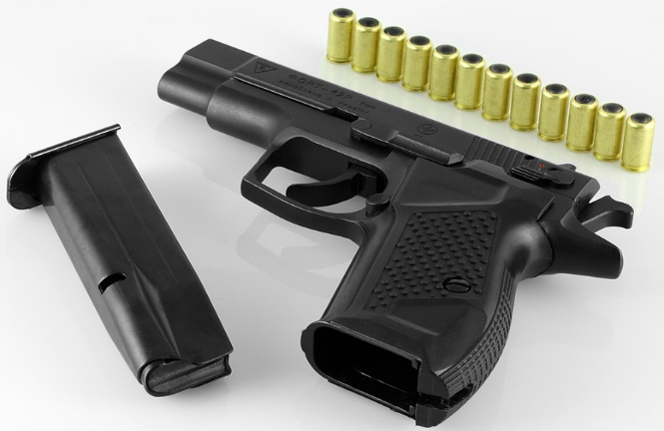 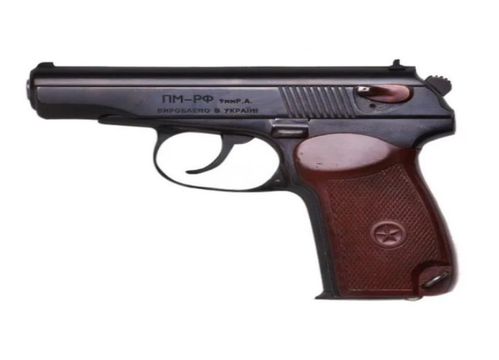

* **Травматичні револьвери**: прикладом є **Safari-820G**.

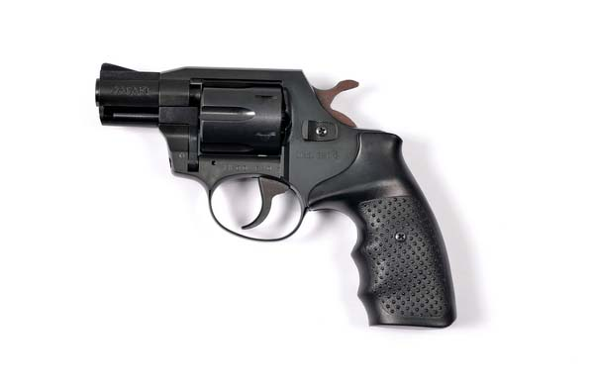

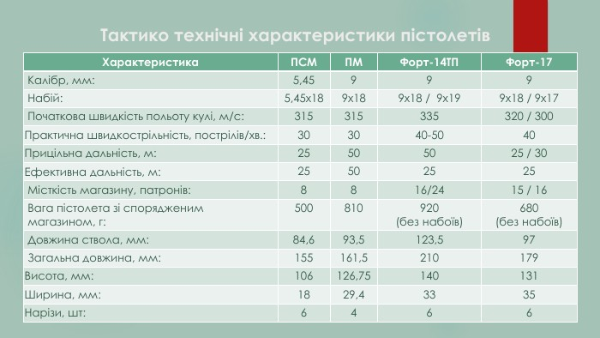

**6.3. Правила зберігання та використання**

Власники легальної травматичної зброї зобов'язані дотримуватися суворих правил:

* **Зберігання**: зброя має зберігатися в **спеціально виготовлених металевих шафах (сейфах)** з надійними замками, товщина стінок яких не менше 3 мм. Ключ від сейфа має бути лише у власника зброї.
* **Носіння**: при носінні зброя повинна бути на запобіжнику, магазин може бути споряджений, але без патрона в патроннику.
* **Застосування**: використання травматичної зброї допускається лише у випадках крайньої необхідності для самооборони, при цьому основний ефект полягає в психологічному та больовому впливі.

**Розділ VІІ. ПНЕВМАТИЧНА ЗБРОЯ**

**Пневматична зброя** — це зброя, в якій снаряд (куля або кулька) вилітає зі ствола під дією енергії стисненого газу (повітря або вуглекислого газу), а не в результаті згоряння пороху.

Пневматична [рушниця](https://uk.wikipedia.org/wiki/%D0%A0%D1%83%D1%88%D0%BD%D0%B8%D1%86%D1%8F) з'явилася в [1431](https://uk.wikipedia.org/wiki/1431). Використовувалася як [мисливська](https://uk.wikipedia.org/wiki/%D0%9C%D0%B8%D1%81%D0%BB%D0%B8%D0%B2%D1%81%D1%8C%D0%BA%D0%B0_%D0%B7%D0%B1%D1%80%D0%BE%D1%8F), а в кін. 18 ст. і як бойова зброя ([Австрія](https://uk.wikipedia.org/wiki/%D0%90%D0%B2%D1%81%D1%82%D1%80%D1%96%D1%8F), [Франція](https://uk.wikipedia.org/wiki/%D0%A4%D1%80%D0%B0%D0%BD%D1%86%D1%96%D1%8F) і ін.). [Пневматична гвинтівка «Windbüchse» системи Жирандоні](https://uk.wikipedia.org/wiki/%D0%9F%D0%BD%D0%B5%D0%B2%D0%BC%D0%B0%D1%82%D0%B8%D1%87%D0%BD%D0%B0_%D0%B3%D0%B2%D0%B8%D0%BD%D1%82%D1%96%D0%B2%D0%BA%D0%B0_%D0%96%D0%B8%D1%80%D0%B0%D0%BD%D0%B4%D0%BE%D0%BD%D1%96" \o "Пневматична гвинтівка Жирандоні) не поступалася за характеристиками пороховій зброї свого часу (початок XIX століття) і була прийнята на обмежене озброєння в Австрії. Зважаючи на малу ефективність з поч. 19 ст. стала в основному [спортивною зброєю](https://uk.wikipedia.org/wiki/%D0%A1%D0%BF%D0%BE%D1%80%D1%82%D0%B8%D0%B2%D0%BD%D0%B0_%D0%B7%D0%B1%D1%80%D0%BE%D1%8F) або зброєю спеціального призначення (наприклад, є гвинтівка для встановлення тимчасових дротових антен, пістолет для "доставки" капсул з [етилмеркаптаном](https://uk.wikipedia.org/wiki/%D0%95%D1%82%D0%B0%D0%BD%D1%82%D1%96%D0%BE%D0%BB" \o "Етантіол) - дуже смердючою леткою рідиною тощо.)

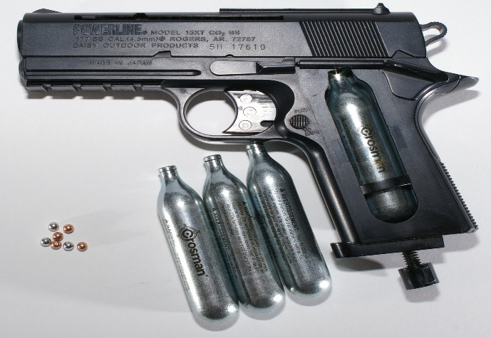 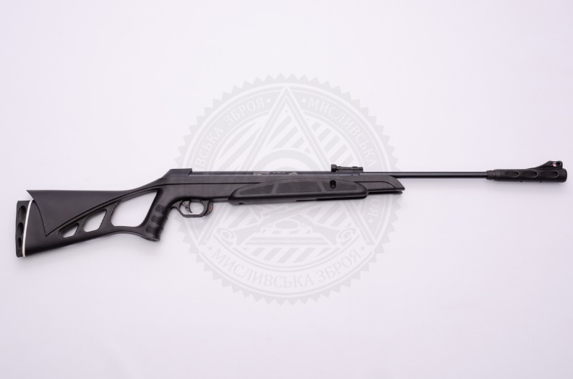

**Принцип дії:**

Основний принцип роботи полягає у використанні потенційної енергії стисненого повітря або газу, яка перетворюється на кінетичну енергію руху снаряда. Залежно від способу створення тиску, пневматична зброя поділяється на кілька основних типів:

* **Пружинно-поршнева (ППП):** стиснення повітря відбувається за рахунок дії потужної пружини та поршня безпосередньо перед пострілом.
* **Мультикомпресійна:** повітря накачується вручну в спеціальний резервуар перед кожним пострілом.
* **PCP (Pre-Charged Pneumatic):** використовується попередньо заправлений резервуар зі стисненим повітрям, що дозволяє зробити багато пострілів без дозаправки.
* **На балонах CO₂:** джерелом енергії є змінний балончик із вуглекислим газом.

**7.1. Правовий статус в Україні**

В Україні пневматична зброя є досить поширеною і вважається більш безпечною, ніж вогнепальна.

* **Без дозволу:** пневматична зброя калібром до 4,5 мм і швидкістю польоту кулі до 100 м/с не потребує спеціального дозволу на придбання, зберігання чи носіння. Придбати її можуть громадяни України, які досягли 18 років.
* **З дозволом:** потужніші моделі або зброя більшого калібру підлягають ліцензуванню та реєстрації в органах внутрішніх справ.
* **Використання:** стріляти з пневматичної зброї рекомендується лише у спеціально відведених місцях, таких як тири або стрільбища. Використання її в громадських місцях може призвести до штрафу.

Пневматична зброя використовується для спортивної та розважальної стрільби, тренувань, а іноді й полювання на дрібну дичину (за умови дотримання законодавства)

**Розділ VІІІ. ПОЛЮВАННЯ В УКРАЇНІ**

**8.1. Правила полювання в Україні**

В Україні наразі діє **загальна заборона на полювання в більшості регіонів** через воєнний стан. Хоча Міністерство юстиції затвердило ліміти на сезон 2025-2026 років, фактичний дозвіл на полювання надається обласними військовими адміністраціями, виходячи з безпекової ситуації.

Основні правила полювання в Україні регулюються [Законом України "Про мисливське господарство та полювання"](https://zakon.rada.gov.ua/laws/show/1478-14).

**Ключові аспекти правил полювання**

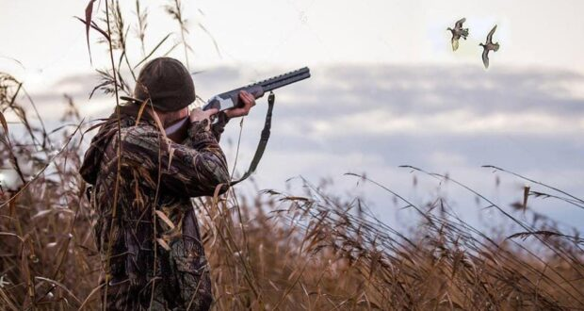

**1. Право на полювання:**

* Право на полювання мають громадяни України, які досягли 18-річного віку.
* Необхідно мати відповідні документи, що засвідчують право на полювання та дозвіл на добування мисливських тварин.

**2. Документи, необхідні для полювання:**

* Посвідчення мисливця.
* Щорічна контрольна картка обліку добутої дичини і порушень правил полювання з відміткою про сплату державного мита.
* Дозвіл на добування мисливських тварин (ліцензія або відстрільна картка).
* При використанні зброї — дозвіл на її носіння та зберігання.
* Паспорт на собак мисливських порід, якщо вони використовуються.

**3. Обмеження під час воєнного стану:**

* Полювання повністю заборонено в багатьох областях України, особливо тих, що межують з Росією, Білоруссю, тимчасово окупованими територіями або де ведуться активні бойові дії.
* Навіть у дозволених регіонах можуть діяти додаткові обмеження, встановлені місцевими військовими адміністраціями (наприклад, заборона полювання в певних мисливських угіддях, лісах, полях).
* Затвердження лімітів на сезон 2025-2026 років ще не означає автоматичного відкриття сезону; це лише правова підстава для ОВА розглядати можливість надання дозволів.

**4. Заборони (Стаття 20 Закону):**

* Полювання без належного дозволу.
* Полювання у заборонених місцях (заповідники, заказники, населені пункти, ближче 200 м від будівель, відтворювальні ділянки).
* Полювання у заборонений час (у недозволені строки на певні види тварин, у темний період доби).
* Використання заборонених знарядь та способів (наприклад, отруйні приманки, вибухові пристрої, петлі, капкани, певні види зброї чи набоїв).
* Транспортування добутих тварин без відповідної відмітки у документах.
* Допускання собак у мисливські угіддя без нагляду.

**5. Відповідальність:**

* Порушення правил полювання (браконьєрство) тягне за собою адміністративну, а в деяких випадках і кримінальну відповідальність (штрафи, громадські роботи або обмеження волі).

Актуальну інформацію щодо дозволів у конкретному регіоні рекомендується перевіряти в Українському товаристві мисливців і рибалок або в місцевих органах лісового та мисливського господарства.

**8.2. Дотримання мір безпеки під час полювання**

Правила безпеки під час полювання в Україні регулюються законодавством і є обов'язковими для виконання всіма мисливцями. Їхнє суворе дотримання є критичним для запобігання нещасним випадкам.

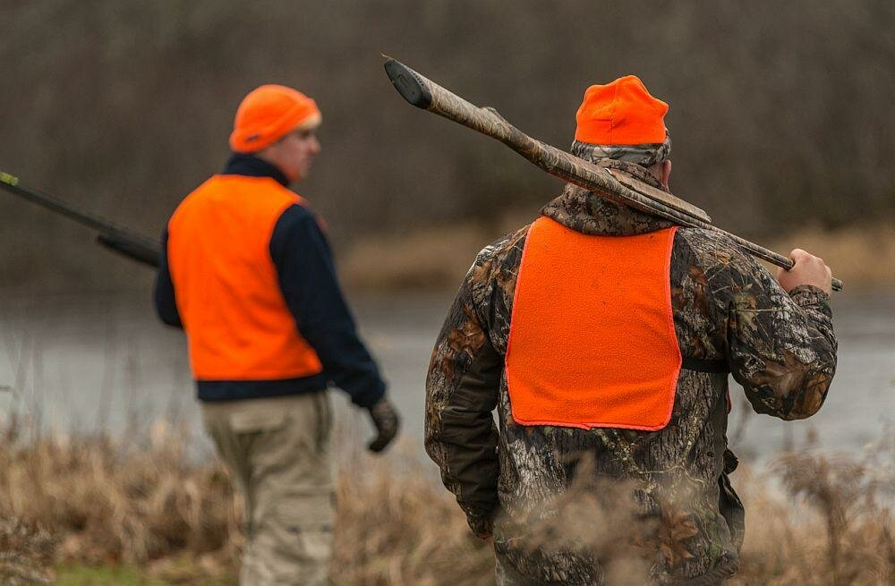

**Основні правила безпечного поводження зі зброєю**

* **Завжди ставтеся до зброї як до зарядженої**, навіть якщо ви впевнені у зворотному.
* **Ніколи не спрямовуйте ствол зброї на людей**, у бік житла, транспорту чи тварин (окрім випадків безпосереднього полювання на дозволену здобич), незалежно від того, заряджена вона чи ні.
* **Тримайте палець поза спусковим гачком**, доки не будете готові здійснити постріл.
* **Заряджайте зброю лише перед початком полювання** у відведеному місці або на стрілецькій позиції, а розряджайте – одразу після його закінчення або при пересуванні через населений пункт чи іншу безпечну зону.
* **Під час заряджання та розряджання зброї її ствол має бути направлений угору або в землю**.
* **У транспорті зброя повинна бути розібрана** (якщо це можливо) **і знаходитися у чохлі**.

**- Не залишайте зброю без нагляду** і не передавайте її іншим особам без відповідних документів та навичок.

**- Переконайтеся у відсутності перешкод у стволі** перед використанням зброї.

***Правила поведінки на полюванні***

* **Категорично забороняється вживати спиртні напої** до та під час полювання. Особи в нетверезому стані до полювання не допускаються.
* **Кожен мисливець повинен знати умови полювання** (напрямок стрільби, розташування інших учасників, межі угідь) і суворо дотримуватись інструкцій керівника полювання.
* **Дотримуйтесь безпечної дистанції** між іншими мисливцями.
* **Забороняється стріляти "на шум" або "на рух"** без чіткої видимості цілі та впевненості, що це не людина чи домашня тварина.
* **Не стріляйте, якщо за ціллю знаходяться люди**, населені пункти, транспорт або інші об'єкти, які можуть потрапити в зону ураження.
* **Не допускається виїзд на полювання з несправною або незареєстрованою зброєю**.

Дотримання цих правил допоможе забезпечити безпеку всіх учасників полювання та оточуючих. Детальну інформацію можна знайти в офіційних документах, таких як Закон України «Про мисливське господарство та полювання» та відповідних положеннях і інструкціях.

**РОЗДІЛ IХ. МЕТОДИЧНІ РЕКОМЕНДАЦІЇ ДО ПРОВЕДЕННЯ ПРАКТИЧНИХ СТРІЛЬБ**

* 1. **ЗАГАЛЬНІ РЕКОМЕНДАЦІЇ**

Стрільба, незалежно від того з якої стрілецької зброї і з якого положення вона проводиться, виконується з виконання таких **прийомів:**

* приготування до стрільби;
* виконання пострілу;
* закінчення стрільби.

Кожний з цих прийомів ***поділяється на елементи***:

¬ приготування до стрільби – прийняття положення до стрільби, заряджання зброї;

¬ виконання пострілу – встановлення прицільного пристрою, прикладка, прицілювання, натискання на спусковий гачок, утримання зброї під час пострілу; ¬ припинення стрільби (часткове або повне) – розряджання зброї та її огляд.

Кращих результатів у навчанні прийомам стрільби можна домогтися за умови дотримання певних правил методичної послідовності у поступовому відпрацюванні:

¬ спорядження магазина і виймання набоїв з нього,

¬ заряджання і розряджання зброї,

¬ приготування до стрільби,

¬ виконання і припинення стрільби з різних положень.

У процесі навчання прийомам і правилам стрільби необхідно більшість дій зі зброєю доводити до автоматизму, на початковому етапі здебільшого вхолосту. Тренування без пострілу є основою всієї початкової підготовки стрільця, є найкращим методом самоконтролю. Старанний контроль прицілювання і зауважування всього, що відбувається зі зброєю під час натискання на спусковий гачок допомагає своєчасно помічати помилки і швидко їх виправляти, що важко зробити під час пострілу, оскільки завдяки ефекту віддачі багато дрібних, але шкідливих рухів зброї, пов’язаних з неправильним натисканням на спусковий гачок та утриманням зброї, стають малопомітні.

Набуття твердих навичок залежить від засвоєння прийомів (дій зі зброєю) спочатку по елементах з усвідомленням кожного прийому і елементу, а потім загалом. Поелементно проводиться відпрацювання спочатку в повільному темпі (водночас виявляються і усуваються помилки у діях), потім у швидкому темпі за нормативами. Велику користь на цьому етапі навчання дає використання різноманітних електронних тренажерів, зокрема лазерних тирів (наприклад, ІЛТ «Рубін»). Остаточна мета навчальних тренувань – довести до автоматизму дії умілого володіння зброєю. Така автоматизація напрацьовується шляхом багаторазового повторення правильних дій зі зброєю, які спрямовані на вирішення головного завдання – влучення у ціль в найкоротший час.

Важливим етапом у підготовці до виконання початкових вправ навчальних стрільб з 9 мм пістолета і 5,45 мм автомата є стрільба з малокаліберної зброї (5,6 мм пістолета і гвинтівки), а також стрільба холостими патронами з автомата. Стрільба з малокаліберної зброї допомагає початківцям набути навичок утримання «рівної» мушки і плавного натискання на спусковий гачок.

І під час стрільби з пістолета, і під час стрільби з автомата важливе значення має **плавне натискання на спусковий гачок автономно тільки одним пальцем**. Але, при стрільбі з пістолета без упору провести плавне натискання на спусковий гачок значно важче ніж при стрільбі з автомата чи гвинтівки із використанням упора, оскільки єдиною підтримкою пістолета є кисть утримуючої руки, вказівний палець якої натискає на спусковий гачок, та підтримуюча рука. Достатньо під час пострілу зробити один необережний рух і куля не влучить у ціль. Успіх початкового навчання стрільбі буде значною мірою залежати від засвоєння навичок правильного (плавного та автономного) натискання на спусковий гачок.

Підготовка до проведення навчальних стрільб може проводитися **поетапно у такому порядку**:

1. підготовка до стрільби;

2. тренування в приготуванні до стрільби;

3. навчання прицілюванню і правильному натисканню на спусковий гачок;

4. відпрацювання затримання дихання при натисканні на спусковий гачок;

5. виявлення і усунення помилок;

6. виконання стрілецьких вправ за умовами Курсу стрільб зі стрілецької зброї малокаліберними і бойовими патронами.

1) На підготовчому етапі зброя повинна бути перевірена, почищена і змащена, якщо потрібно приведена до нормального бою. Кожен власник зброї повинен **знати**:

¬ умови та правові підстави застосування вогнепальної зброї

¬ Курс стрільб зі стрілецької зброї.

2) З метою забезпечення найкращої влучності та зручності дій під час пострілу стрілець, залежно від індивідуальних особливостей будови тіла та фізичного розвитку, відпрацьовує **стійке та раціональне** положення корпуса, рук, ніг, домагаючись водночас одноманітного утримання зброї.

3) Навчання прицілюванню проводиться шляхом тренувань в утриманні «рівної» мушки в прорізу цілика, до того ж спочатку без точки прицілювання. Стрілець наводить зброю на великий лист білого паперу (тло), утримуючи правильне положення мушки в прорізу цілика. Викладач особисто показує кожному стрільцю як при цьому виконати правильне натискання на спусковий гачок. У подальшому тренування в прицілюванні проводиться у ціль.

4) Як свідчить практика, найбільш типовими **помилками**, які допускають початкуючі стрільці є:

*- надмірно сильне стискання рукоятки зброї;*

*- «нерівна» мушка в прорізу цілика;*

*- різке натискання (смикання) на спусковий гачок, неавтономність роботи натискаючого пальця, зміна зусиль утримання зброї в завершальний момент виконання пострілу;*

*- очікування пострілу та передчасна реакція на нього і, як наслідок, зміщення наведення зброї ще до вильоту кулі.*

Тримати зброю потрібно лише з таким зусиллям, яке необхідне і достатнє для того, щоб не випустити зброю під час пострілу. Необхідно усвідомити, що при сильному стисканні рукоятки збільшуються коливання, створюються передумови для виникнення помилок у техніці виконання пострілу.

**Необхідно усвідомити, що «рівна» мушка в цілику та плавне натискання на спусковий гачок (в завершальній фазі) — обов’язкові та вирішальні умови влучної стрільби.**

5) При навчанні стрільбі викладачу потрібно звернути увагу стрільців на правильність дихання. Рекомендується після видиху чи піввидиху **затримати дихання**, для завершення виконання пострілу. Грудна клітка під час дихання приводить в рух плечі, руки і живіт, в результаті чого порушується стійкість приготування та виникає сильне коливання зброї. У таких умовах неможливо втримати її наведення. Тому при завершенні прицілювання і натискання на спусковий гачок краще використовувати затримання дихання після видиху.

6) Під час виконання стрілецьких вправ потрібно суміщати холосте тренування в прицілюванні та плавному натисканні на спусковий гачок зі стрільбою малокаліберними і бойовими патронами. Збільшуючи дистанцію і зменшуючи мішень, необхідно зосередити увагу на купчастості стрільби та усуненні характерних помилок, які спричиняють значні відхилення влучень («відриви»). Після стрільби по білому листу потрібно перейти на ведення вогню по мішенях. Як тільки стрільці досягнуть добрих та відмінних результатів з малокаліберної зброї (усі влучення на дистанції 25 м перебуватимуть, наприклад, у межах 30 см), можна переходити до практичного виконання початкових вправ Курсу стрільб з бойової зброї.

**9.2. ТЕХНІКА ВИКОНАННЯ СТРІЛЕЦЬКИХ ВПРАВ З ПІСТОЛЕТА**

Стрільба з пістолета виконується з положення стоячи, з коліна, з колін, лежачи на животі, лежачи на боку, сидячи, з руки, з упора, а також при русі на автомобілі тощо. Зміни положень виконують, не припиняючи спостереження за ціллю.

**Стрільба з пістолета складається з виконання таких прийомів:**

- прийняття положення для стрільби, приготування, заряджання зброї;

- виконання пострілу (утримання зброї, прицілювання, затримання дихання та натискання на спусковий гачок);

- припинення стрільби (припинення натискання на хвіст спускового гачка, ввімкнення запобіжника, розряджання пістолета).

Виконання влучного пострілу залежить від прийняття правильного положення для стрільби, утримання зброї (охоплення), прицілювання, затримання дихання та спуску курка. Всі ці елементи взаємопов’язані. Для влучного пострілу необхідно забезпечити і достатню стійкість зброї.

***Основні причини, які знижують влучність стрільби***:

¬ помилки стрільця у виборі точки прицілювання;

¬ помилки у встановленні мушки та цілика;

¬ неправильне положення для стрільби;

¬ неправильне утримання пістолета;

¬ неправильна виконання спуску;

¬ несправність зброї та боєприпасів;

¬ недостатнє освітлення та метеорологічні умови.

Для виконання прийомів стрільби, що забезпечують найбільшу ефективність дій та влучність, кожен стрілець повинен залежно від своїх індивідуальних особливостей відпрацювати найбільш оптимальне та стійке положення для стрільби, дотримуючись вимог щільності та одноманітності положення зброї в руці та найбільш зручного положення корпусу, рук і ніг.

Під час прийняття положення до стрільби для початкових вправ:

* **за командою на споряджання магазина стрілець повинен**:

¬ припідняти пістолет в кобурі НЕ ОГОЛЯЮЧИ СТВОЛ зброї;

¬ від’єднати від пістолета магазин, залишивши пістолет у кобурі;

¬ спорядити магазин патронами;

¬ припідняти пістолет в кобурі та приєднати магазин до пістолета;

* **за командою «Заряджай»:**

¬ прийняти положення для стрільби, вийняти пістолет з кобури, перевірити приготування;

¬ дослати патрон до патронника, для чого вимкнути запобіжник, відвести затвор у крайнє заднє положення та відпустити його;

¬ увімкнути запобіжник та, якщо вихідне положення **«заряджена зброя у кобурі»**, покласти пістолет до кобури. **ДОПОВІСТИ** про готовність.

Прийняття положення для стрільби потрібно розглядати як комплекс заходів, який буде забезпечувати найкращу усталеність системи «стрілець- зброя», при цьому зброя повинна бути наведена в район прицілювання. Зазвичай положення стрільця визначається залежно від його індивідуальних особливостей. Перевіряється приготувавшись закривши очі.

Під час розгляду положення для стрільби потрібно виходити з двох моментів: положення верхньої та нижньої частин корпуса. Ноги можуть здійснювати максимальний контроль у разі, коли коліна, завдяки м’язовому напруженню, випрямлені, але напруження м’язів повинно відповідати їх природному стану. Якщо існує необхідність у швидких переміщеннях зручніше коли ноги у колінах трохи зігнуті.

Тулуб розташовується, наприклад **при стрільбі з однієї руки**, – під кутом до напрямку стрільби, щоб рука зі зброєю складали кут стрільби 15–350 відносно лінії плечей. Основне, щоб м’язи плеча, які утримують руку зі зброєю, приводились до положення, раціонального для їх роботи. Рука, яка утримує зброю, повинна бути витягнута ***і повністю пряма*** в ліктьовому суглобі. Згинання допустиме при швидкісній стрільбі на коротких дистанціях (5–10 м).

Інша рука (яка не тримає безпосередньо зброю) здійснює роль противаги піднятій руці з пістолетом, розташовується позаду в зручному для стрільця положенні (чи використовується для підтримання руки, яка утримує зброю).

Одним з найважливіших моментів є утримання пістолета у руці. Рукоятка пістолета розташовується між великим і вказівним пальцями руки якнайглибше. Тильна частина рукоятки упирається у м’якоть основи великого пальця, який витягнутий вперед і випрямлений прилягає до бокової поверхні пістолета. Вказівний палець своєю нігтьовою фалангою (між серединою та згином) покладений на спусковий гачок. Нігтьова і друга фаланги вказівного пальця не повинні торкатися пістолета. Інші пальці щільно охоплюють рукоятку. Тиск пальців на рукоятку повинен бути спрямований на стрільця за напрямком в кисть «сильної» руки (осі каналу ствола) і не перевищувати рівня, достатнього для надійного утримання зброї. Надмірне стискання рукоятки пістолета погіршує стійкість зброї та умови для автономної роботи вказівного пальця.

Для прийняття положення для стрільби ***СТОЯЧИ з однієї руки*** необхідно:

¬ повернутися приблизно боком до напрямку стрільби і виставити праву ногу вперед у напрямку до цілі на ширину плечей (як зручно), розподілити вагу рівномірно на дві ноги.

***З двох рук***:

¬ вибрати найбільш зручне розташування корпуса і ніг під вибраний варіант розташування підтримуючої руки. Як варіант може бути фронтальне розташування корпуса (грудьми на мішень, ноги на ширині плечей), ліва нога дещо попереду правої, враховуючи таке ж розташування рук.

Для прийняття положення для стрільби ***З КОЛІНА*** необхідно:

¬ відставити назад ліву ногу так, щоб носок ступні був навпроти п’ятки правої ноги; ¬ опуститись на ліве коліно і присісти на каблук, носок правої ноги спрямувати на ціль;

¬ пістолет утримувати, як вказано в положенні для стрільби стоячи,

***або***

¬ розташувати ліву ногу попереду;

¬ опуститись на праве коліно і присісти на каблук;

¬ ліве коліно може бути використане як опора для лівого ліктя.

Для прийняття положення для стрільби ***ЛЕЖАЧИ*** необхідно:

¬ зробити повний крок правою ногою вперед і трохи праворуч;

¬ нахилитися вперед, опуститися на ліве коліно і поставити ліву руку на землю попереду пальцями праворуч;

¬ опираючись послідовно на стегно лівої ноги і передпліччя лівої руки, лягти на лівий бік і повернутися на живіт, розкинути ноги в боки;

¬ витягти пістолет із кобури й утримувати, як вказано в положенні для стрільби стоячи, або утримувати пістолет з опорою ліктями на землю (передпліччями на упор).

Навчання прийняттю положення для стрільби здійснюється по елементах. Правильність прийняття положення перевіряється наведенням пістолета в ціль (при правильному положенні пістолет повинен бути спрямований в район прицілювання, у разі відхилення ліворуч або праворуч чи по вертикалі потрібно відповідно змістити точки опори.

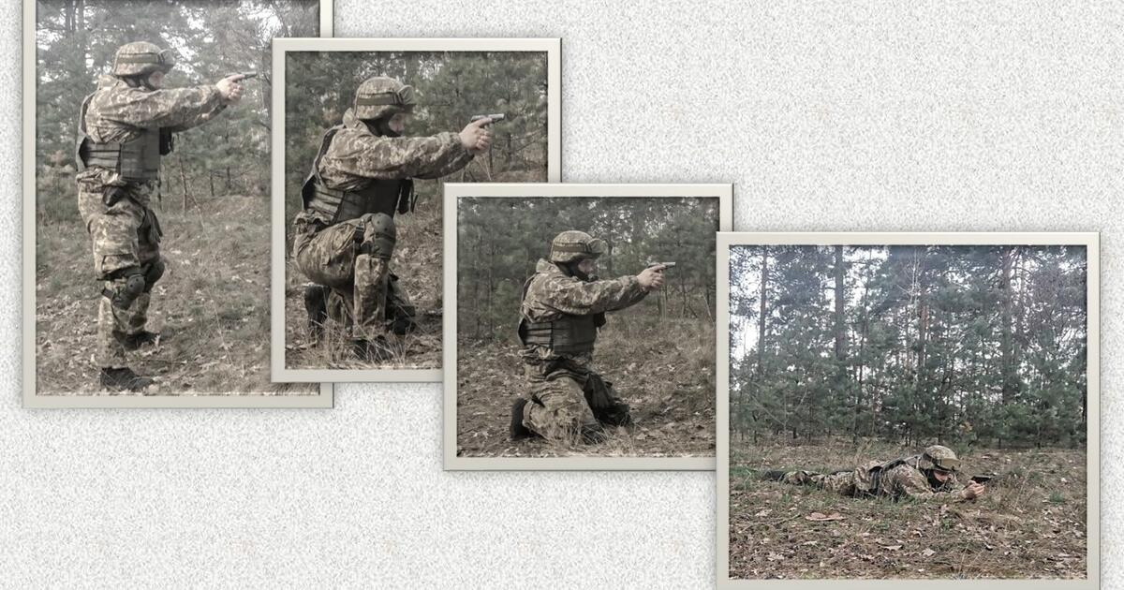

**Утримання зброї кистю руки**

Пістолет вставляємо в долонь так, щоб задня площина рукоятки вдавлювалась в м’якоть основи великого пальця, зброя була щільно взята у **«ВИДЕЛКУ»** між великим і вказівним пальцями, а вісь каналу ствола пістолета була прямолінійним продовженням передпліччя «сильної» руки.

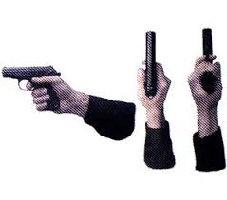

Пальці безіменний, вказівний і мізинець охоплюють передню площину рукоятки, великий – без напруження прилягає збоку до рукоятки. Вказівний палець накладається на спусковий гачок, м’якоттю третьої (останньої) фаланги біля згину суглоба. Друга фаланга пальця не повинна торкатися рукоятки (між ними повинен бути проміжок). Це сприяє створенню тиску на спусковий гачок **паралельно до осі каналу ствола**, що важливо для утримання «рівної» мушки в прорізу цілика. Щільність охоплення створюється за рахунок м’язових зусиль середнього, безіменного пальців і в меньшій мірі мізинця, а також м’язів великого пальця і долоні.

При утриманні двома руками можливий ***перерозподіл*** домінуючого зусилля утримання між лівою і правою рукою.

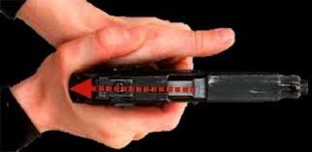

Обов’язковим є **ЗАКРІПЛЕННЯ КИСТІ** **руки** в промене-зап’ясному суглобі. Зусилля повинні бути оптимальні, не викликати збільшення тремтіння зброї в період прицілювання та при натисканні на спусковий гачок. В процесі тренування необхідно закріпляти відчуття охоплення рукоятки, стабільні одноманітні м’язові зусилля утримання в значній мірі впливають на техніку натискання на спусковий гачок яка, в свою чергу, і вирішує влучність пострілу.

Необхідно привчатись утримувати зброю не тільки **ДО** та **ПІД ЧАС** пострілу, але і деякий час **ПІСЛЯ** нього.

**Прицілювання**

Прицілювання здійснюється переважно одним ведучим оком. Коли стрільба виконується з правої руки, то прицілюватись найзручніше правим оком. Якщо інше око створює незручності при контролі «рівної» мушки в районі прицілювання, його закривають (прикривають), особливо на дальні дистанції.

Око людини в силу фізичних властивостей не може одночасно чітко бачити рівновіддалені предмети. Фокусувати зір необхідно виключно **на мушці з ціликом**. При цьому мушку і відносно близько розташований до неї проріз цілика стрілець бачить достатньо чітко та має можливість добре контролюючи найменше її відхилення в прорізу цілика, якісно завершити виконання пострілу. Мішень при цьому бачиться розпливчасто.

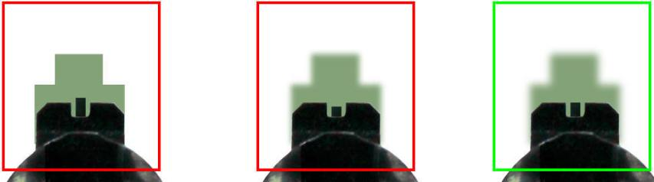

Точка прицілювання слугує тільки для орієнтування стрільця під час наведення зброї. Точніше, є сенс говорити про **район прицілювання**, оскільки ціль (мішень) при правильному фокусуванні зору на прицільному пристрої буде візуально сприйматись нечітко, дещо розмитою.

Намагаючись якнайточніше прицілитись, стрілець може припуститись помилки і в кінці сфокусувати зір на мішені. Тоді мішень видно чітко, але мушку в прорізу цілика видно не чітко, розпливчасто. При цьому відхилення мушки в прорізу цілика малопомітні, але через малу величину прицільної лінії приводять до великих відхилень влучень, особливо на великих дистанціях.

**Головне у прицілюванні** – це утримання **«РІВНОЇ»** мушки, тобто коли мушка знаходиться посередині прорізу цілика і її верхній край є на одній лінії з верхнім краєм цілика. Не слід звертати особливу увагу на коливання «рівної» мушки в районі прицілювання, якщо ці відхилення не перевищують допустимих для даної зброї та умов стрільби розмірів (враховується система зброї, дистанція, розмір цілі та зон ураження, вимоги до оцінювання результатів). Період безперервного прицілювання має свої обмеження, нехтувати якими не можна. Добра працездатність ока, а також відносна стійкість зброї досягається в перші **7–10**, максимум **15 секунд**, потім слід дати відпочити руці і оку, після чого повторити прицілювання та виконання пострілу.

**Положення частин тіла при стрільбі**

Положення частин тіла при стрільбі характеризуються розташуванням ніг приблизно на ширину плечей, при цьому тулуб відхилений (вліво і трохи назад при стрільбі з однієї руки, дещо вперед при стрільбі з двох рук), і в індивідуальному ступені розвернутий лінією плечей відносно площини стрільби. При виконанні швидкісних вправ розташування тулуба може мати нахил вперед, ступні ніг можуть розставлятись більш широко, що збільшує площу опори. Центр ваги системи «стрілець-зброя» повинен співпадати з центром площі опори, або бути чуть зміщеним у напрямку цілі (для сприйняття віддачі зброї).

Положення лівої руки впливає на створення стійкості стрільця зі зброєю в період прицілювання і натискання на спусковий гачок. Найбільш зручним, при стрільбі з однієї руки, вважається розслаблене її положення біля лівого боку при кишені або на гребені тазової кістки чи ремені.

При стрільбі з двох рук (для правші) початковий варіант утримання зброї може передбачати пасивне підтримання знизу лівою рукою без надмірного охоплення пальців правої руки, щоб краще контролювати автономність роботи вказівного пальця, оскільки надмірне стискання рукоятки обома руками заваджає такому контролю.

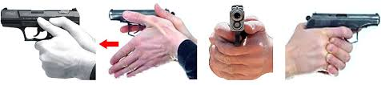

Один із способів утримання (для правші) передбачає охоплення вказівним пальцем лівої руки спускової скоби пістолета розташуванні великого пальця лівої руки під (рідше над) великим пальцем правої руки. При цьому права та ліва кисті щільно охоплюють пістолетну рукоятку, три пальці лівої руки розташовуються над відповідними пальцями правої.

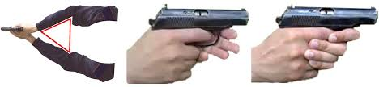

***Найбільш поширений і ефективний*** варіант утримання зброї передбачає охоплення спереду під спусковою скобою чотирма пальцями лівої руки пальців правої (утримуючої) руки. Великий палець лівої руки розташовується п і д (менш рекомендовано - над) великим пальцем правої руки і комфортно прикладається збоку до рамки чи затвору.

Фахівці практичної стрільби рекомендують при цьому «відключення» за рахунок відхилення вниз до упору кисті лівої руки і щільне підведення її вказівного пальця знизу до спускової скоби.

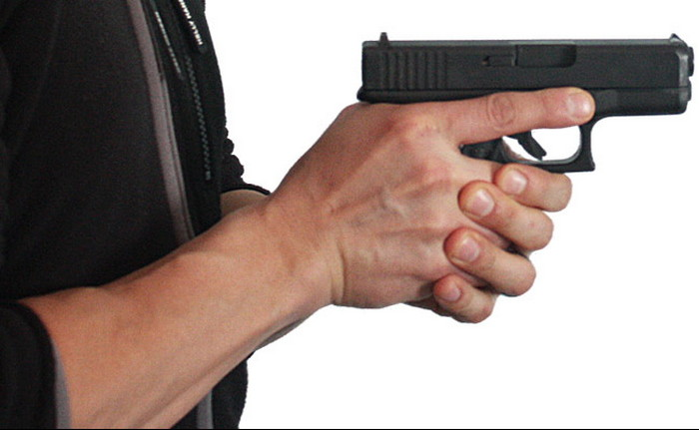

Зброя утримується витягнутою (прямою) рукою. Це забезпечує однакову відстань від ока до прицілу при кожному пострілі та сприяє кращій стійкості руки зі зброєю. Віддача зброї при цьому сприймається всім корпусом. Варіант згинання руки можливий для швидкісної стрільби на дистанціях до 10 м.

Положення голови повинно бути прямим, дозволяючи оку комфортно дивитися через проріз цілика. Таке положення сприяє створенню кращих умов для роботи ока і вестибулярного апарата. Нахил голови в будь-яку сторону ускладнює зберігання рівноваги і швидко втомлює зір.

**Дихання**

При «класичній» стрільбі рука зі зброєю піднімається вище району прицілювання при вдиханні і при видиханні опускається до району прицілювання з одночасним вирівнюванням мушки в прорізу цілика, дихання **затримується на 5–10 секунд**, уточнюється прицілювання і виконується завершення натискання на спусковий гачок. Виконання пострілу завершується в стані зупиненого дихання у фазі звичайного видиху. Правильний режим дихання не створює кисневої недостатності, сприяє нормальній роботі серця, ока, м’язів.

При швидкісній стрільбі, після заряджання, робиться видих при наведенні зброї найкоротшим шляхом в район прицілювання і дихання затримується для завершення спуску курка, зкоординованого з прицілюванням. Більш напружений стан м’язів допускає затримку дихання на піввидиху. Стадія вдихання викликає небажане напруження окремих м’язів.

**Натискання на спусковий гачок**

* Палець накладається на спусковий гачок м’якоттю третьої (нігтьової) фаланги приблизно біля згину суглобу так, щоб забезпечити натискання на спусковий гачок паралельно ходу спускового гачка (вздовж напрямку ствола). Тільки такий напрямок натискання дозволяє не порушити ним положення мушки в прорізу цілика.
* Натискання виконується з урахуванням умов виконання стрілецьких вправ і характеру важкості та довжини ходу спускового гачка (типу і стану зброї). Але, у всіх випадках в основі лежить **ПЛАВНЕ НАРОЩУВАННЯ ЗУСИЛЛЯ НАТИСКАННЯ НА СПУСКОВИЙ ГАЧОК АВТОНОМНО ЛИШЕ ОДНИМ ПАЛЬЦЕМ у завершальній фазі**. При наявності ходу спускового гачка з попередженням (з попередньою «холостою» ділянкою) натискання здійснюється двофазово: відразу відпрацьовується попередній хід спускового гачка при грубому наведенні зброї на ціль для включення в роботу натискаючого пальця. Згодом, в процесі уточнення і утримання «рівної» мушки в районі прицілювання **плавно і лише одним пальцем** продовжується нарощування зусилля натискання для подолання «робочого» ходу спускового гачка. Будь-яке різке збільшення цього зусилля є помилкою.
* Натискання виконується виключно за рахунок зусилля м’язів вказівного пальця (при цьому між рамкою пістолета і цим пальцем повинен бути зазор). Керуючи роботою вказівного пальця необхідно відчувати його розташування, величину прикладених зусиль та їх спрямованість.
* Натискання на спусковий гачок необхідно завершувати в період найменших коливань «рівної» мушки в районі прицілювання.

**Недопустимо:**

¬ смикати за спусковий гачок, навіть в той момент, коли «рівна» мушка підходить до точки прицілювання;

¬ надміру стискати рукоятку, внаслідок чого сильно напружуються м’язи руки, збільшується тремтіння;

¬ змінювати зусилля з яким утримується зброя в процесі натискання на спусковий гачок;

¬ дихати під час прицілювання та виконання завершальної частини пострілу;

¬ очікувати постріл або намагатись різким натисканням завершити виконання пострілу, особливо, якщо це виконання перевищило оптимальні часові межі.

Основою всієї початкової підготовки стрільця є тренування без пострілу. Бажано, щоб стрілець спочатку в основному використовував лише такий вид тренування, воно є найкращим і наочним методом контролю за правильністю навичок, які закріплюються. **Концентрація уваги** на поведінці взаємного розташування мушки і цілика під час натискання на спусковий гачок, дає можливість помітити свої помилки і швидко їх виправити. Без збиваючої дії гучного звуку та віддачі зброї стають очевидними багато дрібних, але впливових відхилень зброї, пов’язаних з неправильним її утриманням та натисканням на спусковий гачок при завершенні пострілу. При цьому, надзвичайно важливо сформувати **базову навичку АВТОНОМНОСТІ ВКЛЮЧЕННЯ ТА ВИКОНАННЯ РУХУ** **натискаючим пальцем при незмінному зусиллі утримання зброї будь-якими іншими м’язами** (в першу чергу м’язами інших пальців і кисті утримуючої руки). Особливо важливо забезпечувати та зберігати цю автономність безпосередньо перед пострілом, під час і трохи після нього.

* 1. ПРИЗНАЧЕННЯ ТА ПРИНЦИП ДІЇ 9мм ПІСТОЛЕТА МАКАРОВА

**9 мм пістолет Макарова** є особистою зброєю нападу та захисту, призначеною для ураження противника на коротких відстанях.

**Пістолет** – зброя самозарядна, оскільки його перезаряджання під час стрільби відбувається автоматично.

**Робота автоматики** пістолета побудована на принципі використання віддачі вільного затвора. Надійність запирання каналу ствола під час пострілу забезпечується великою масою затвора та силою повертаючої пружини. Завдяки наявності самовзводного ударно-спускового механізму куркового типу можна зробити перший постріл безпосередньо натискаючи на хвіст спускового гачка без попереднього взведення курка (самовзведенням курка). Безпека під час користуванням пістолетом забезпечується надійно діючим **запобіжником**.

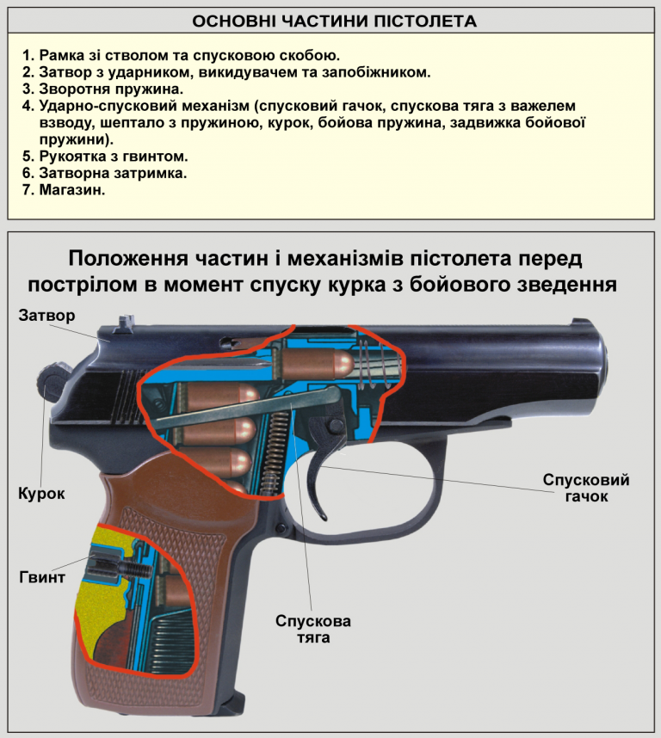

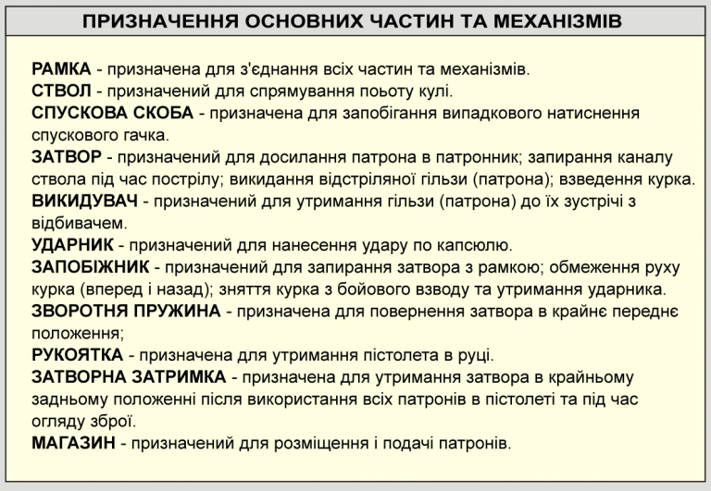

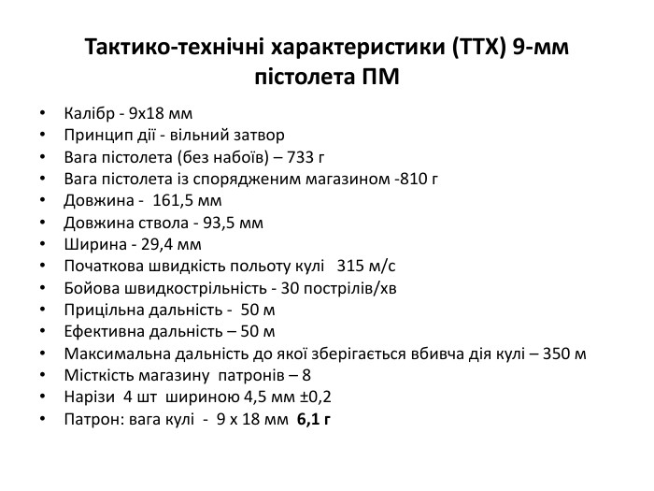

9.3.1 ЗАТРИМКИ ПРИ СТРІЛЬБІ З ПІСТОЛЕТУ МАКАРОВА

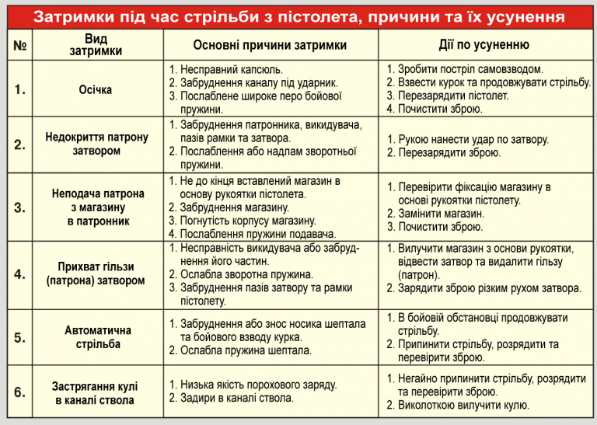

9.3.2. ПОРЯДОК РОЗБИРАННЯ ПІСТОЛЕТА МАКАРОВА

**Порядок неповного розбирання 9 мм пістолета Макарова.**

1. Від’єднати магазин від основи рукоятки.

2. Перевірити, чи немає патрона в патроннику.

3. Опустити спускову скобу вниз і відвести її вліво (право).

4. Відокремити затвор від рамки.

5. Від’єднати від ствола повертаючу пружину.

6. Поставити скобу на місце.

**Порядок повного розбирання 9 мм ПМ.**

1. Виконується неповне розбирання пістолета.

2. Відокремити протиркою від гребеня затворної затримки пружину шептала.

3. Від’єднати шептало з пружиною та затворну затримку.

4. Від’єднати рукоятку від основи рамки.

5. Від’єднати бойову пружину від основи рамки.

6. Від’єднати курок.

7. Від’єднати спускову тягу з важелем зведення.

8. Від’єднати спусковий гачок.

9. Від’єднати запобіжник.

10. Від’єднати ударник.

11. Від’єднати викидач з затвора.

12. Розібрати магазин.

**ПОСЛІДОВНІСТЬ НЕПОВНОГО РОЗБИРАННЯ ПІСТОЛЕТА МАКАРОВА**

**1). Від’єднати магазин з основи рукоятки і перевірити відсутність патрона в патроннику.**

Для цього видобути магазин, вимкнути запобіжник, відвести затвор в заднє положення, **ПОСТАВИТИ ЙОГО НА ЗАТВОРНУ ЗАТРИМКУ І ОГЛЯНУТИ ПАТРОННИК**. Натисканням на затворну затримку відпустити затвор.

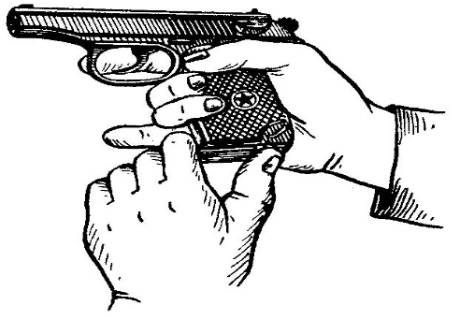

**2). Від’єднати затвор від рамки.**

Для цього лівою рукою відтягнути вниз спускову скобу і, перекосивши її вліво, вперти в рамку так, щоб вона утримувалась в цьому положенні. При подальшому розбиранні утримувати її вказівним пальцем правої руки .

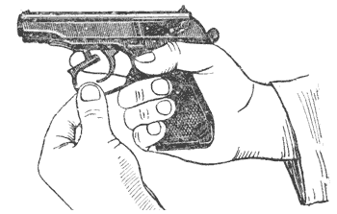

Відвести затвор в крайнє заднє положення і, припіднявши його задній кінець,

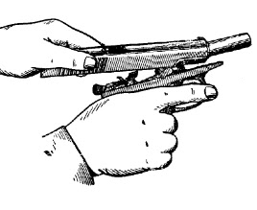

дати йому можливість просунутись по стволу вперед під дією повертаючої пружини. Від’єднати затвор від рамки і поставити спускову скобу на місце.

**3). Зняти зі ствола повертаючу пружину.**

Для цього утримуючи рамку правою рукою за рукоятку і тримаючи повертаючу пружину лівою рукою біля патронника повертати її на себе і зняти зі ствола.

ЗБИРАННЯ ПМ ПІСЛЯ НЕПОВНОГО РОЗБИРАННЯ - проводиться в оберненій послідовності :

1). Одягнути на ствол повертаючу пружину.

Для цього взявши рамку за рукоятку, одягнути повертаючу пружину на ствол обов’язково тим кінцем, в якого крайній виток має менший діаметр.

2). Приєднати затвор до рамки.

Для цього ввести вільний кінець повертаючої пружини в канал затвора і відвести затвор в крайнє заднє положення так, щоб дульна частина ствола



пройшла через канал затвора і виступила назовні. Опустити задній кінець затвора на рамку так, щоб повздовжні виступи затвора помістились в пазах рамки, і, притискаючи затвор до рамки, відпустити його. Затвор під дією повертаючої пружини повертається в крайнє переднє положення

**Ввімкнути запобіжник.**

Примітка. Для приєднання затвора до рамки не обов’язково відтягувати вниз і перекошувати спускову скобу. В такому випадку, відводячи затвор в крайнє заднє положення, необхідно припідняти його задній кінець максимально вверх так, щоб уникнути утикання нижньої передньої стінки затвора в гребінь спускової скоби, який обмежує рух затвора назад.

**3). Вставити магазин в основу рукоятки.**

Для цього лівою рукою вставити магазин в основу рукоятки через нижнє вікно основи рукоятки.

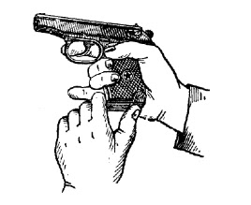

Натиснути на кришку магазина великим пальцем так, щоб защіпка (нижній кінець бойової пружини) заскочив за виступ на стінці магазина. Удари по магазину долонею не допускаються.

**Перевірка правильності збирання пістолета Макарова після неповного розбирання :**

Вимкнути запобіжник (опустити прапорець вниз).

Відвести затвор в заднє положення і відпустити його. Затвор стає на затворну затримку і залишається в задньому положенні. Натискаючи великим пальцем правої руки на затворну затримку відпустити затвор. Затвор під дією повертаючої пружини повинен енергійно повернутись в переднє положення, а курок повинен стояти на бойовому взводі.

Включити запобіжник (підняти прапорець вверх). Курок повинен зірватись з бойового взводу і заблокуватись.

*Неповне розбирання проводиться для* : чищення, змащення і огляду пістолета.

**ПОСЛІДОВНІСТЬ ПОВНОГО РОЗБИРАННЯ:**

1). Провести неповне розбирання ПМ.

2). Від’єднати шептало і затворну затримку від рамки.

Для цього притримуючи курок і натискаючи на спусковий гачок спустити курок з бойового взводу. Виступом протирки зняти пружину шептала із затворної затримки. Повернути шептало вперед до співпадіння лиски на правій цапфі з прорізом відповідного гнізда в рамці, припідняти шептало і затворну затримку вверх та від’єднати їх від рамки.

3). Від’єднати рукоятку від основи рукоятки і бойову пружину від рамки.

Для цього лезом протирки відкрутити гвинт і зсунути рукоятку назад, від’єднати її від основи рукоятки. Притиснути бойову пружину до основи рукоятки, зсунути вниз і від’єднати від основи рукоятки засувку бойової пружини, зняти бойову пружину з приливу основи рукоятки.

4). Від’єднати курок від рамки.

Для цього повернути спусковий гачок в крайнє переднє положення і повернути курок вперед до співпадіння лисок на його цапфах з відповідними прорізами рамки. Зсунути курок в сторону ствола і вийняти його.

5). Від’єднати спускову тягу з важелем взведення від рамки.

Для цього при підняти задній корінець спускової тяги і вивести цапфу з отвору спускового гачка.

6). Від’єднати спусковий гачок від рамки.

Для цього відтягнути спускову скобу вниз. Повертаючи хвіст спускового гачка вперед, вивести цапфи спускового гачка з відповідних гнізд в рамки

7). Від’єднати запобіжник і ударник від затвора.

Для цього повернути прапорець запобіжника вверх, потім відвести його з гнізда трохи в сторону, повернути далі назад і вийняти з гнізда. Легкими ударами заднім кінцем затвора по долоні вийняти із затвора ударник.

8). Від’єднати викидач від затвору.

Для цього з допомогою виступу протирки втопити гніток викидача і, одночасно натискаючи на передню частину викидача і повертаючи його навколо зачепа, вийняти його з паза. Після цього обережно вийняти з гнізда затвора гніток з пружиною.

9). Розібрати магазин.

Для цього відтиснути пружину подавача до подавача, зняти кришку магазина і вийняти з корпуса магазина пружину подавача і подавач.

**ЗБИРАННЯ ПІСТОЛЕТА ПІСЛЯ ПОВНОГО РОЗБИРАННЯ** – проводиться в оберненій послідовності. Повне розбирання пістолета Макарова проводиться : для чищення при сильному забрудненні пістолета, після його знаходження під дощем, в снігу; при переході на нове мастило; при ремонті. Проводити часто повне розбирання пістолета не рекомендується, оскільки це прискорює зношення частин і механізмів.

**Розділ Х. НАДАННЯ ПЕРШОЇ ДОМЕДИЧНОЇ ДОПОМОГИ**

Домедична допомога при вогнепальних пораненнях вимагає негайних дій, спрямованих насамперед на **зупинку критичної кровотечі** та забезпечення прохідності дихальних шляхів, до прибуття кваліфікованої медичної допомоги.

**Увага!**

* **Безпека**: Переконайтеся, що вам нічого не загрожує (ви не під вогнем) перед тим, як наблизитися до пораненого.
* **Виклик допомоги**: Негайно викличте екстрену медичну допомогу.

**10.1.Алгоритм дій (згідно з протоколами тактичної медицини MARCH)**

Основний пріоритет – зупинка масивної кровотечі.

1. **M – Massive Hemorrhage (Масивна кровотеча)**

* **Огляд**: Швидко огляньте пораненого на наявність видимої сильної кровотечі, особливо з кінцівок.
* **Джгут/Турнікет**: При кровотечі з кінцівок, яка загрожує життю, негайно накладіть [джгут або турнікет](https://uk.wikipedia.org/wiki/%D0%94%D0%B6%D0%B3%D1%83%D1%82" \t "_blank) якомога вище на пошкоджену кінцівку (поверх одягу або на підкладку). Зафіксуйте точний час накладання джгута.
* **Прямий тиск та тампонування**: Для ран, де неможливо використати джгут (наприклад, пах, шия, місця з'єднань кінцівок з тулубом), застосовуйте прямий тиск на рану чистою тканиною або стерильною серветкою. Якщо можливо, проведіть тампонування рани спеціальним гемостатичним бинтом або чистою тканиною, а потім здійсніть сильний прямий тиск.

**- Пов'язка, що тисне**: Якщо кровотеча не зупиняється прямим тиском, накладіть тугу пов'язку, що тисне.

1. **A – Airway (Дихальні шляхи)**

- Перевірте прохідність дихальних шляхів. Якщо поранений без свідомості, переверніть його на бік (стабільне положення) або забезпечте вільне дихання, наприклад, шляхом виведення нижньої щелепи, якщо немає підозри на травму хребта.

1. **R – Respiration (Дихання)**

* При пораненнях грудної клітки, що спричиняють **пневмоторакс** (повітря потрапляє в плевральну порожнину через рану), негайно закрийте рану герметичним матеріалом (наприклад, шматком поліетилену або спеціальною оклюзійною наліпкою). Це допоможе запобігти колапсу легені.

1. **C – Circulation (Кровообіг)**

* Постійно контролюйте стан пораненого, зокрема ознаки шоку (блідість шкіри, слабкий пульс, запаморочення). Забезпечте тепло (вкрийте термоковдрою).

1. **H – Hypothermia/Head injury (Гіпотермія/Травми голови)**

* Запобігайте переохолодженню, що погіршує згортання крові.
* При пораненнях голови рану накрийте стерильною серветкою, забезпечте спокій. Самостійно транспортувати постраждалого з такими травмами вкрай небажано.

**Чого НЕ можна робити**

* Не намагайтеся виймати кулю або уламки з рани.
* Не промивайте рану водою або іншими рідинами.
* Не використовуйте вату безпосередньо на рану (вона прилипає).
* Не давайте пити або їсти постраждалому з важкими пораненнями (особливо в живіт) перед можливою операцією.

***Пам'ятайте, що вогнепальне поранення — це завжди серйозна травма, яка вимагає професійного хірургічного втручання. Ваші дії мають на меті виграти час до прибуття медиків.***

**10.2. Травми, що супроводжуються крововтратою, види кровотеч**

*Кровотеча* – це вихід крові із свого русла в тканини і порожнини організму (черевну, грудну, суглоби та інші) або назовні. Кровотечі виникають при пошкодженні. Вони є однією з головних причин смерті осіб з травматичними ушкодженнями.

*Травма* – це найбільш часта причина порушення цілісності стінки судини. Механічні травми сприяють утворенню ран, забоїв, переломів.

Хімічні і термічні пошкодження ведуть до опіків і руйнування судин. Підвищення артеріального або венозного тиску може призвести до розриву стінки судини і кровотечі (інсульт, гемороїдальні кровотечі). Прикладом захворювання яке веде до кровотечі пов’язаної із зміною складу крові є гемофілія, жовтяниця, цинга, сепсис тощо. Захворювання можуть супроводжуватися кровотечами внаслідок порушення проникності судинної стінки, яке викликане токсинами або авітамінозом. Об’єм і характер виходу крові з кров’яного русла досить різні, тому важливе значення має класифікація кровотеч. Розрізняють кровотечі, крововиливи і гематому.

*Кровотечею* називають витікання крові з судини в тканини, зовнішнє середовище або порожнину тіла. Наявність крові в кожній з порожнин носить спеціальну назву. Так, скупчення крові в черевній порожнині називається гемоперитонеум, в плевральній порожнині – гемоторакс, у суглобі – гемартроз, в перикарді – гемоперикардіум.

*Крововиливом* називається дифузне просочування кров’ю будь-якої з тканин (підшкірна клітковина, мозкова тканина). Гематомою називається скупчення крові, обмежене тканинами.

**В залежності від принципу, який покладений в основу класифікації, виділяють наступні види кровотеч. Анатомічна класифікація виділяє**:

* артеріальну,
* венозну,
* капілярну,
* паренхіматозну кровотечі.

Вони відрізняються одне від одного клінічною картиною і особливостями методів зупинки.

При *артеріальній кровотечі* кров яскраво-червона, і витікає пульсуючою хвилею. Така кровотеча може досить швидко привести до гострого знекровлення. Самостійно така кровотеча зупиняється дуже рідко. Артеріальна кровотеча може досить швидко призвести до смерті у зв’язку з порушенням функцій мозку і серцево-судинної системи.

*Венозна кровотеча* відрізняється темним кольором крові і повільним витіканням. Витікання струменем є тільки у випадку поранення великої вени при підвищеному венозному тиску, при чому струмінь не пульсує. Пошкодження великих вен шиї небезпечне можливістю розвитку повітряної емболії мозкових судин, або судин серця, що зумовлено тим, що в момент вдиху в венах виникає від’ємний тиск.

*Капілярна і паренхіматозна* кровотеча характеризуються тим, що кровоточить вся ранова поверхня. Ці кровотечі дуже небезпечні, так як їх зупинка буває досить складною.

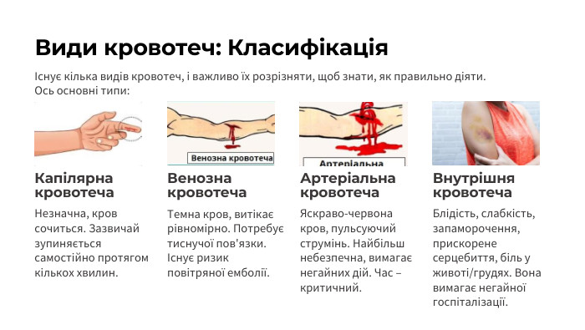

**Кровотечі поділяють з урахуванням причин, які їх викликали. Відповідно до цього розрізняють:**

* механічні кровотечі – пошкодження судини, викликане механічним чинником;
* нейротрофічні кровотечі – проникність судин зумовлена трофічними розладами їх стінки (сепсис, скарлатина, цинга).

**З урахуванням клінічних проявів розрізняють:** зовнішню, внутрішню і скриту кровотечі. *При зовнішній кровотечі* кров витікає в зовнішнє середовище або порожнистий орган, який сполучається з зовнішнім середовищем. *Внутрішньою* називається кровотеча в ту чи іншу порожнину тіла (плевральна, черевна).

**9.3.** **Ознаки масивної зовнішньої кровотечі. Порядок (алгоритм) зупинки масивної зовнішньої кровотечі**

*Масивна зовнішня кровотеча* - це невідкладний стан, який супроводжується значним витіканням крові з ран кінцівок, пахових, підпахвових ділянок, сідниць та шиї, незалежно від механізму отримання травми.

Ознаками масивної зовнішньої кровотечі є будь-що з нижченаведеного:

1) швидке, інтенсивне витікання крові з рани;

2) пульсуючий характер кровотечі (кров б’є фонтаном);

3) пляма крові біля постраждалого, яка швидко збільшується;

4) значне просякнення одягу постраждалого кров’ю;

5) повна чи часткова ампутація кінцівки вище рівня кисті чи ступні;

6) порушення або втрата свідомості у постраждалого без ознак черепно-мозкової травми, при наявності зовнішньої кровотечі;

7) ознаки порушення перфузії: бліда шкіра, холодні кінцівки тощо, при наявності зовнішньої кровотечі.

***9.4. Послідовність дій при наданні домедичної допомоги постраждалим при масивній зовнішній кровотечі:***

1) переконатися у відсутності небезпеки;

2) покликати на допомогу оточуючих. Якщо випадкових свідків декілька слід звертатись до конкретної особи;

3) за наявності, перед початком надання домедичної допомоги використати засоби індивідуального захисту: рукавички, маска, захист очей;

4) при кровотечі з рани кінцівки та з можливістю її чіткої візуалізації:

*а) здійснити максимально можливий тиск на рану руками;*

*б) накласти пов’язку, що тисне та оцінити її ефективність;*

*в) якщо кровотеча зупинилась:*

\* заспокоїти постраждалого;

\* здійснити виклик екстреної медичної допомоги та дотримуватись вказівок

\* диспетчера прийому виклику;

*г) якщо кровотеча не зупинилась, накласти кровоспинний джгут:*

\* кровоспинний джгут з можливістю створення додатково тиску слід накладати на відстані 5-7 см вище рани;

\* кровоспинні джгути не слід накладати безпосередньо на ліктьовий чи колінний суглоби;

*ґ) після накладання кровоспинного джгута оцінити його ефективність:*

\* якщо кровотеча зупинена, записати точний час накладання кровоспинного джгута безпосередньо на кровоспинному джгуті або іншому видимому місці. Якщо немає можливості записати час накладання кровоспинного джгута інформацію слід передати медичним працівникам та впевнитись, що час зафіксовано в медичній документації;

\* якщо є відповідний навик, перевірити наявність пульсу на кінцівці нижче накладання кровоспинного джгута, та, за його наявності, здійснити додатковий тиск кровоспинним джгутом та/або накласти додатковий кровоспинний джгут, як описано нижче;

\* якщо кровотеча не зупинилась, слід збільшити тиск кровоспинного джгута та/або накласти ще один кровоспинний джгут вище першого джгута. Якщо накладання другого кровоспинного джгута не ефективно або відсутня можливість його накладання, слід здійснювати прямий тиск на рану руками до приїзду бригади екстреної (швидкої) медичної допомоги або виконати тампонування рани;

5) при кровотечі з рани кінцівки без можливості її чіткої візуалізації:

*а) накласти кровоспинний джгут максимально високо на кінцівку;*

*б) заспокоїти постраждалого та пояснити подальші дії;*

*в) розрізати одяг на кінцівці, якщо можливо;*

*г) оцінити ефективність накладання кровоспинного джгута:*

\* якщо кровотеча зупинена, записати точний час накладання кровоспинного джгута безпосередньо на кровоспинному джгуті або іншому видимому місці. Якщо немає можливості записати час накладання кровоспинного джгута, інформацію слід передати медичним працівникам та впевнитись, що час зафіксовано в медичній документації;

\* якщо є відповідний навик, перевірити наявність пульсу на кінцівці нижче накладання кровоспинного джгута, та за його наявності здійснити додатковий тиск кровоспинним джгутом та/або накласти додатковий кровоспинний джгут як описано нижче;

\* якщо кровотеча не зупинилась, слід збільшити тиск кровоспинного джгута та/або накласти ще один кровоспинний джгут залежно від місця локалізації рани. Якщо накладання другого кровоспинного джгута не ефективно або відсутня можливість його накладання, слід здійснювати прямий тиск на рану руками до приїзду бригади (швидкої) екстреної медичної допомоги або виконати тампонування рани;

\* не знімати та не послабляти кровоспинний джгут до приїзду бригади (швидкої) екстреної медичної допомоги;

6) при кровотечі з рани яка локалізована в пахвових, пахвинних ділянках, сідниць та основи шиї:

*а) здійснити максимально можливий тиск на рану;*

*б) заспокоїти постраждалого та пояснити подальші дії;*

*в) здійснити туге тампонування рани за допомогою гемостатичного засобу або марлевого бинта. Після виконання тампонування слід здійснити прямий тиск на рану протягом 3 хвилин при використанні гемостатика та 10 хвилин при використанні марлевого бинта;*

*г) оцінити ефективність тампонування рани:*

\* якщо кровотеча зупинена, **надавати подальшу домедичну допомогу передбачену цим Порядком;**

\* якщо кровотеча не зупинена, здійснити повторне тампонування рани за можливості.

За відсутності такої можливості, здійснювати максимально можливий тиск руками на рану до приїзду бригади екстреної (швидкої) медичної допомоги.

Якщо під час зупинки масивної кровотечі постраждалий втратив свідомість, після оцінки ознак життя, слід перейти до Порядку надання домедичної допомоги дорослим при раптовій зупинці кровообігу або Порядку надання домедичної допомоги дітям при раптовій зупинці кровообігу, **затверджених наказом Міністерства охорони здоров’я України від 09 березня 2022 року № 441**.

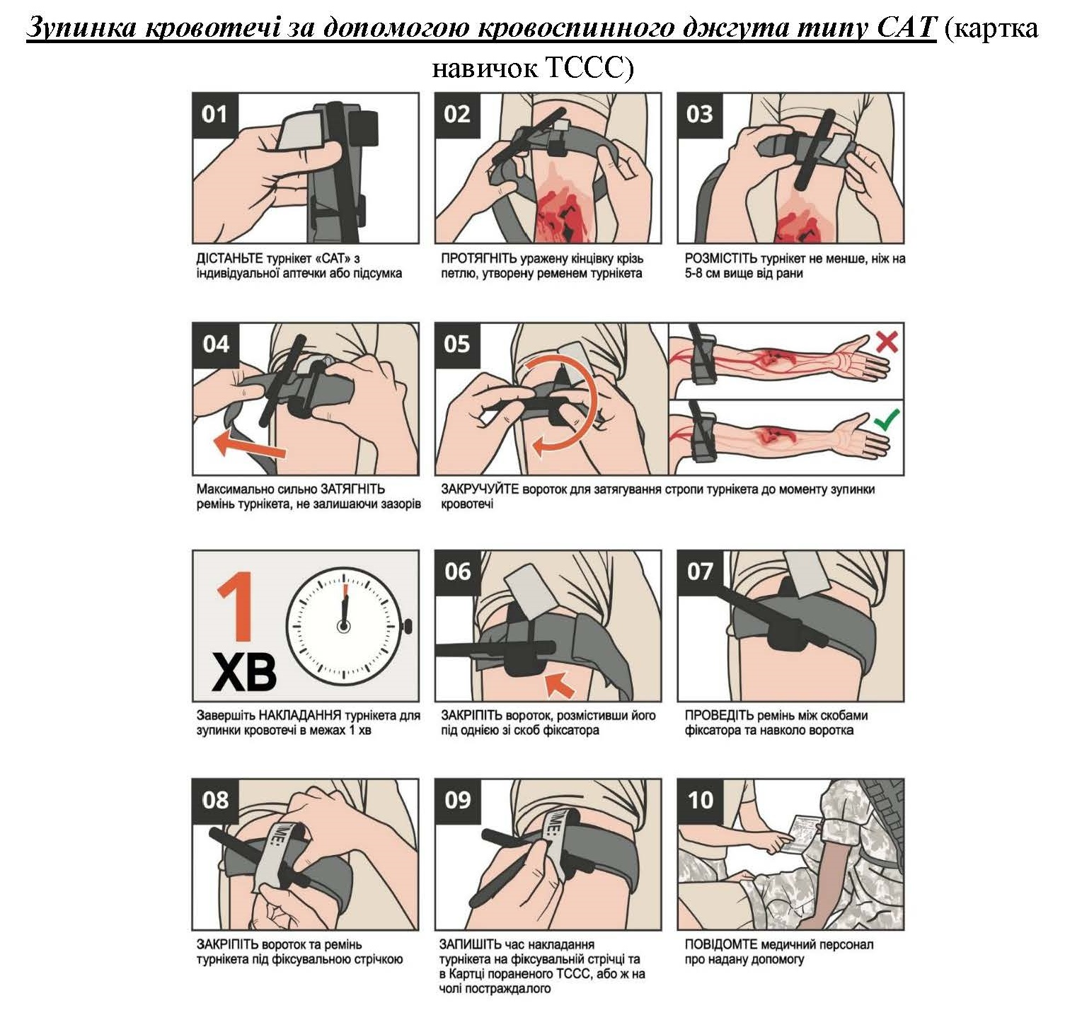

**РОЗДІЛ ХІ. ВІДПОВІДАЛЬНІСТЬЗА НЕДОТРИМАННЯ ПРАВИЛ НОСІННЯ, ЗБЕРІГАННЯ ТА ВИКОРИСТАННЯ СТРІЛЕЦЬКОЇ ЗБРОЇ. ЮРИДИЧНІ АСПЕКТИ.**

У статті 27 Конституції України закріплено, що ***«Кожна людина має***

***невід’ємне право на життя. Ніхто не може бути свавільно позбавлений***

***життя. Обов’язок держави – захищати життя людини. Кожен має право***

***захищати своє життя і здоров’я, життя і здоров’я інших людей від***

***протиправних посягань».***

Відповідальність за недотримання правил носіння, зберігання та використання стрілецької зброї в Україні передбачає як **адміністративну**, так і **кримінальну** відповідальність, залежно від характеру та тяжкості порушення.

**Адміністративна відповідальність**

Порушення встановлених правил поводження з офіційно зареєстрованою зброєю регулюється Кодексом України про адміністративні правопорушення (КУпАП).

**Стаття 191 КУпАП** (Порушення громадянами правил зберігання, носіння або перевезення нагородної, вогнепальної, холодної чи пневматичної зброї і бойових припасів) передбачає накладення штрафу, а також можливе оплатне вилучення або конфіскацію зброї та бойових припасів.

**Стаття 190 КУпАП** (Порушення громадянами порядку придбання, зберігання, передачі іншим особам або продажу вогнепальної, холодної чи пневматичної зброї) також передбачає штрафні санкції, часто з конфіскацією зброї.

**Кримінальна відповідальність**

Більш серйозні порушення, особливо пов'язані з незаконним обігом зброї, тягнуть за собою кримінальну відповідальність згідно з Кримінальним кодексом України (ККУ).

**Стаття 263 ККУ** (Незаконне поводження зі зброєю, бойовими припасами або вибуховими речовинами) є ключовою нормою. Вона передбачає покарання за носіння, зберігання, придбання, передачу чи збут вогнепальної зброї (крім гладкоствольної мисливської) без передбаченого законом дозволу.

* + Санкції за ці дії включають **позбавлення волі на строк від трьох до семи років**.
  + Особа може бути звільнена від кримінальної відповідальності, якщо добровільно здасть зброю, бойові припаси або вибухові речовини органам влади.

**Стаття 414 ККУ** (Порушення правил поводження зі зброєю, а також із речовинами і предметами, що становлять підвищену небезпеку для оточуючих) стосується порушень, які спричинили тілесні ушкодження або загибель людей. Це карається позбавленням волі на строк від трьох до дванадцяти років.

**Класифікація зброї: дозволена та недозволена**

Питання, пов'язані із придбанням, зберіганням та застосуванням зброї, в Україні регулюються на державному рівні. Відповідно до законів України, збройову техніку поділяють на три групи:

* + - доступну громадянам України без спеціальних дозволів;
    - допущену до володіння та носіння лише після попередньої легалізації у правоохоронних органах;
    - заборонену.

Дозволена зброя в Україні, для володіння якою не потрібна додаткова легалізація в органах внутрішніх справ:

* револьвери під патрони Флобера;
* пневматичну зброю, калібром до 4,5 мм, з польотом кулі зі швидкістю до 100 м/с;
* різні [газові балончики](https://one-click.com.ua/uk/bezopasnost/sredstva-samooborony/gazovye-ballonchiki/) для самооборони
* Зброя, для легального володіння яким слід отримати дозвіл в органах МВС:
* холодне (ніж, багнет, кинджал, стилет, нунчаки, арбалет, інше);
* пневматичне, калібром понад 4,5 мм та швидкістю польоту кулі від 100 м/с;
* травматичне (на гумові кулі);
* вогнепальне гладкоствольне та нарізне мисливське;
* спортивне - для ураження мішеней;
* неодружене (непридатне для використання як бойове);
* нейтралізоване (непридатне для стрілянини);
* раритетне та колекційне;
* газовий пістолет;
* револьвер та патрони до нього, на основі речовин з подразнюючою або сльозогінною дією;
* окремі частини зброї.
* Заборонена зброя для фізичних та юридичних осіб:
* безномірне та саморобне;
* спеціальна та бойова військова техніка, боєприпаси;
* хімзброя;
* прилади та засоби для організації вибухів;
* електрошокові пристрої та інше спецобладнання, що застосовується співробітниками МВС.

Також існує заборонена холодна зброя, наприклад, кастети.

Кількість рушниць, револьверів, пістолетів, ножів, якими може мати громадянин України, закон не обмежує. Головне, щоб кожна одиниця з колекції була легалізована та зберігалася з дотриманням правил безпеки.

**Кому та яку зброю дозволено в Україні?**

На володіння технікою зброї з групи дозволених існують вікові обмеження:

1. людина, яка досягла 18 років, має право купити пневматичну, охолоджену, холодну зброю;
2. після 21 року - пристрої з категорії гладкоствольних мисливських;
3. після 25 років - рушниці для полювання нарізного типу.

Цивільним особам, які досягли повноліття, також дозволено купувати та використовувати для особистого захисту револьвери з патронами на основі сльозогінних або дратівливих речовин, а також газові пістолети — додатковий дозвіл на це не потрібен. Право на володіння короткоствольною вогнепальною збройовою технікою надається лише військовослужбовцям та правоохоронцям. Виключення — нагородна короткоствольна вогнепальна зброя, яку людина може отримати як нагороду від Міноборони, СБУ, МВС чи Офісу Президента.